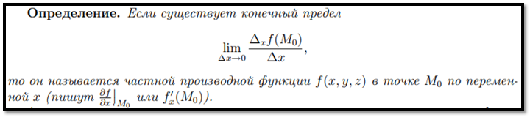

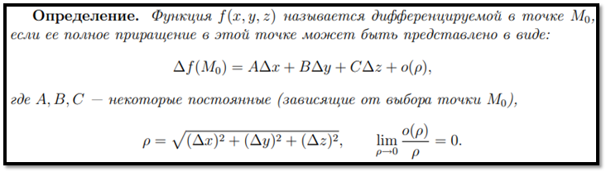

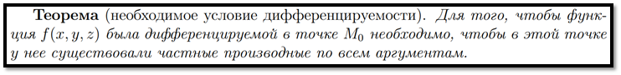

**Доказательство:**

1) Пусть функция f (x, y, z) дифференцируема в точке $M_{0}$.

Положим ∆x 0, ∆y = 0, ∆z = 0.

2) (по одномерной лемме)

3) 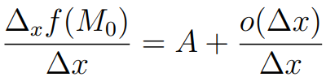

4) Перейдем к пределу при ∆x → 0

5) 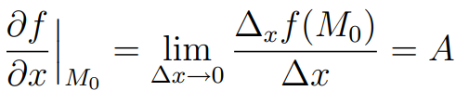

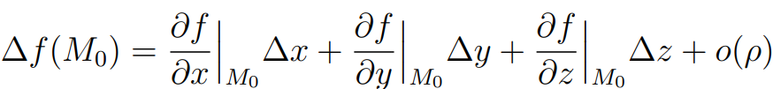

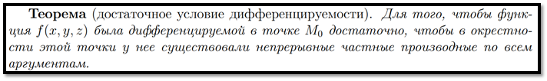

**Доказательство:**

1)

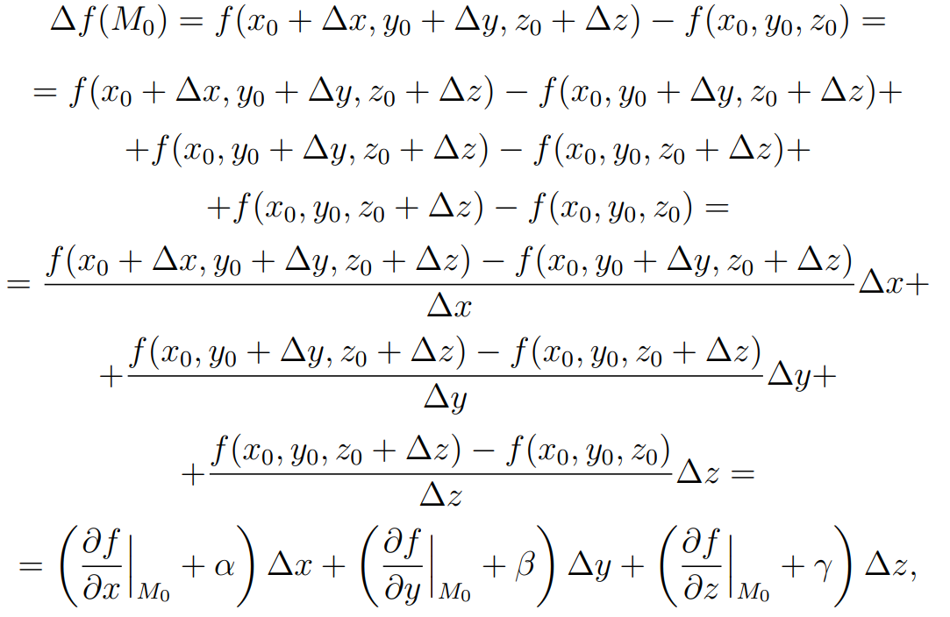

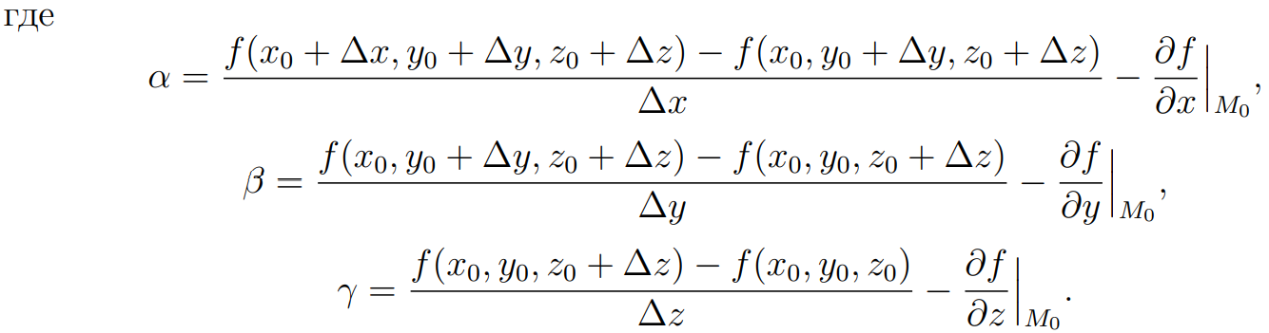

2)



где 

3)

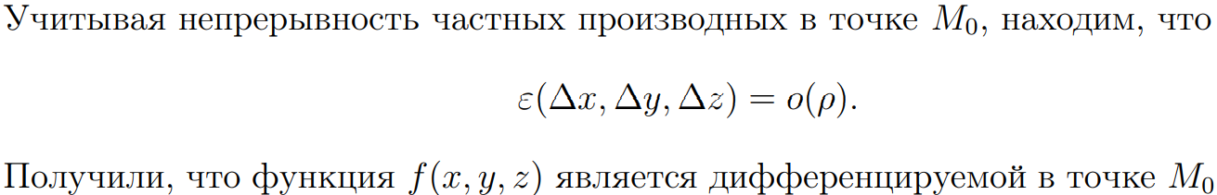

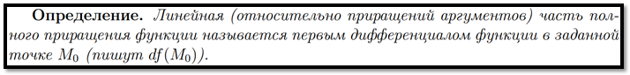

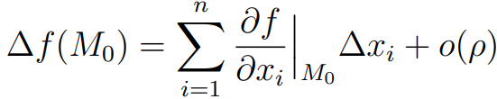, 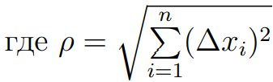

+++++++++++++++++++++++++++++++++++++++++++++++++++++++++++++++++++++++++++++++++++

1)



2)

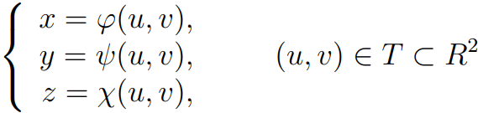

3)



4)

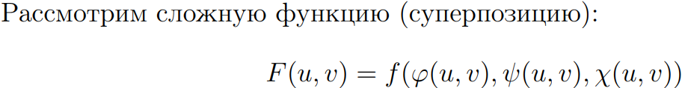

5)



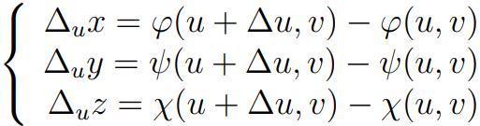

6)

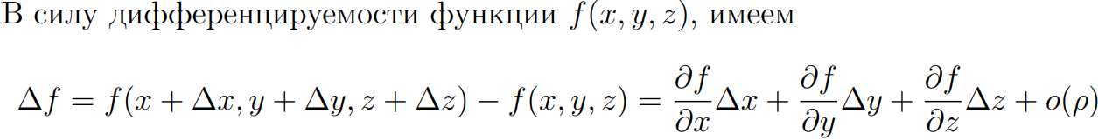

7)

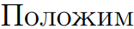



8)

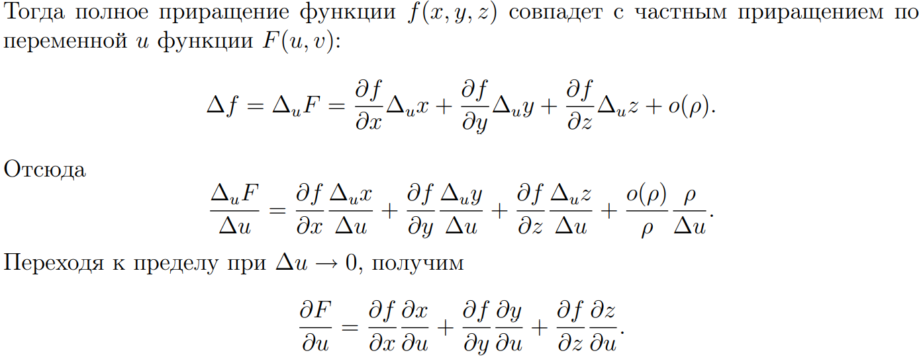

===================================================================================

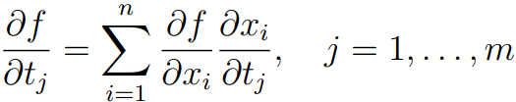

===================================================================================

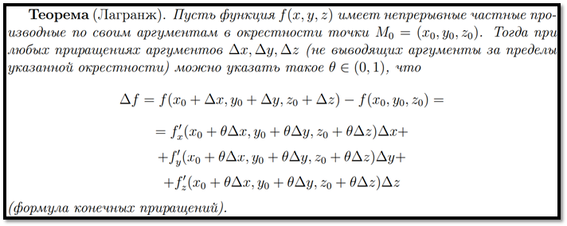

**Доказательство**:

1)

Построим функцию:



2)

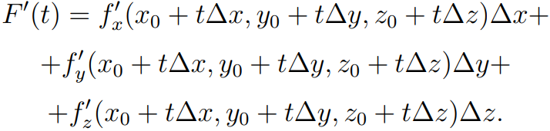

3)

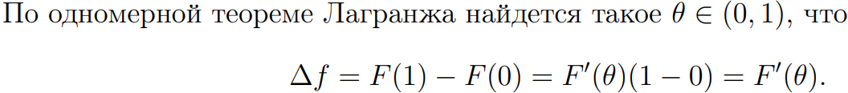

===================================================================================

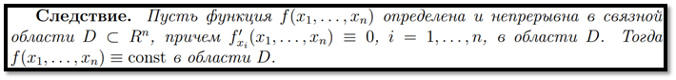

===================================================================================

Функция f (x, y, z) определена в области D ⊂ $R^{3}$ и имеет там непрерывные частные производные по всем аргументам. Тогда она дифференцируема, и: 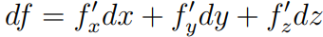

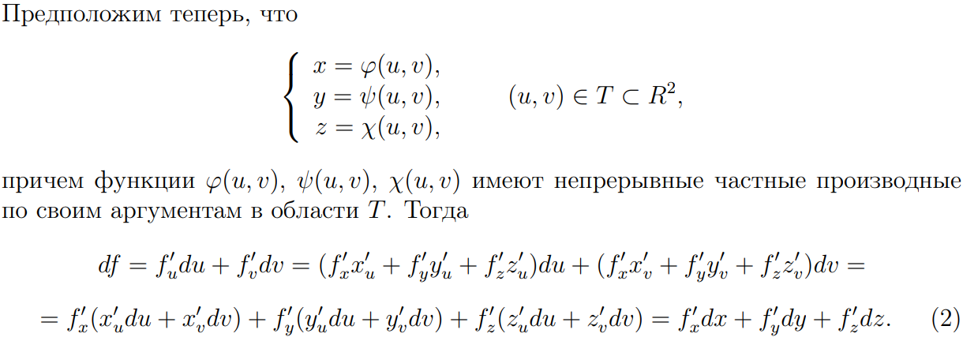

===================================================================================

**Инвариантностью формы первого дифференциала**: форма первого дифференциала не зависит от того, рассматриваем ли мы аргументы x, y, z как независимые переменные или как функции от каких-то других независимых переменных

===================================================================================

1) f(x, y, z) определена в области D ⊂ и имеет там непрерывные частные производные по всем аргументам

2) Возьмем = (, , ) ∈ D.

3) Пусть 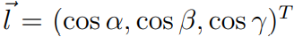— вектор единичной длины, выходящий из точки .

(cos α, cos β, cos γ — направляющие косинусы)

4) Проведем луч, выходящий из точки $M_{0}$ в направлении вектора 

5) Возьмем произвольную точку M = (x, y, z) на этом луче

6) Уравнение луча:

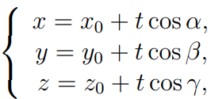 

7)



h — расстояние между точками и M

8) 

t - расстояние, пройденное по лучу

===================================================================================

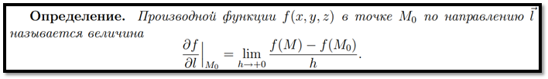

===================================================================================

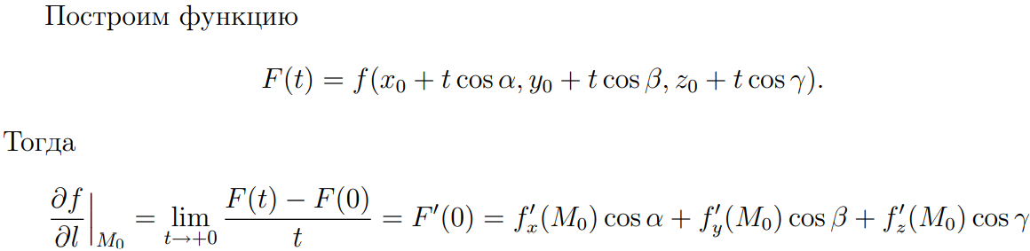

===================================================================================

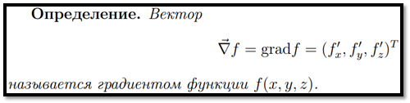

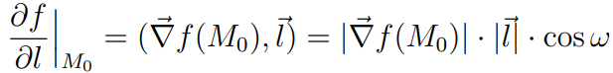



===================================================================================

Градиент указывает направление наискорейшего возрастания функции в заданной точке.

Производная – скорость возрастания функции

+++++++++++++++++++++++++++++++++++++++++++++++++++++++++++++++++++++++++++++++++++

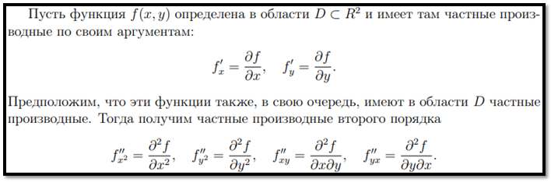

===================================================================================

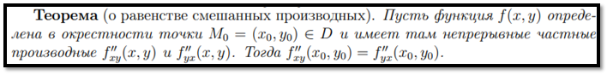

**Доказательство:**

1) Зададим произвольные (малые) значения 

и построим: 

2) Положим 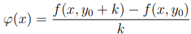

3) 

Дважды была применена одномерная теорема Лагранжа, ,

.

4) Пусть 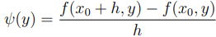

5) 

6) 

7)



===================================================================================

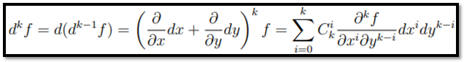

===================================================================================

**Формула Тейлора для функции нескольких переменных**

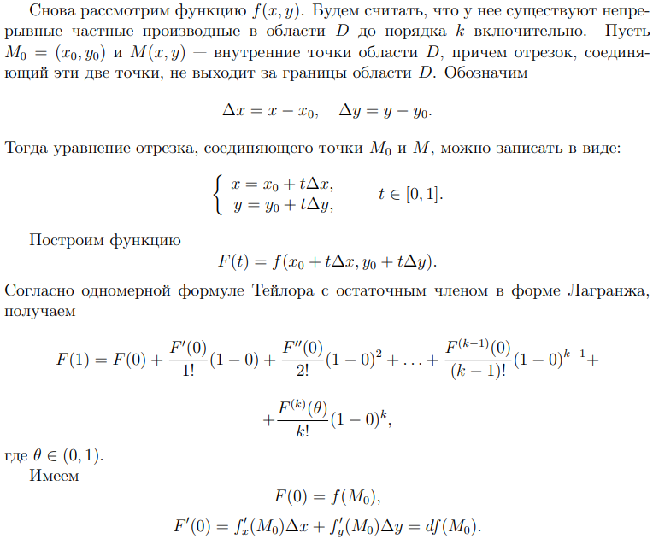

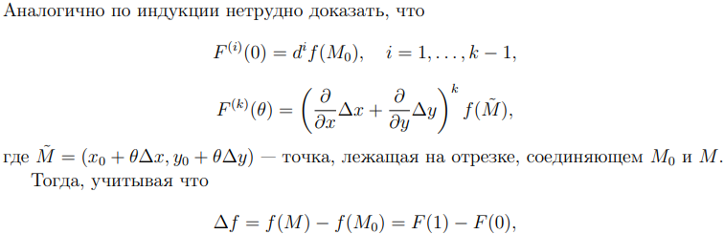

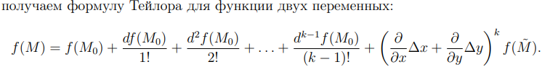

===================================================================================

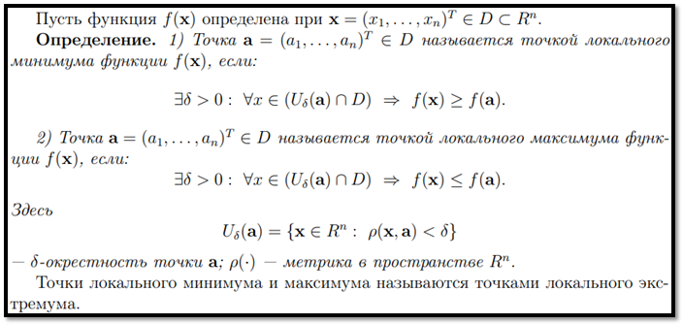

===================================================================================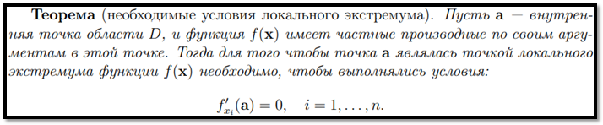

**Доказательство:**

(a – точка локального экстремума → частные производные равны нулю)

1) Рассмотрим функцию:

2) 

3) По теореме Ферма имеем: 

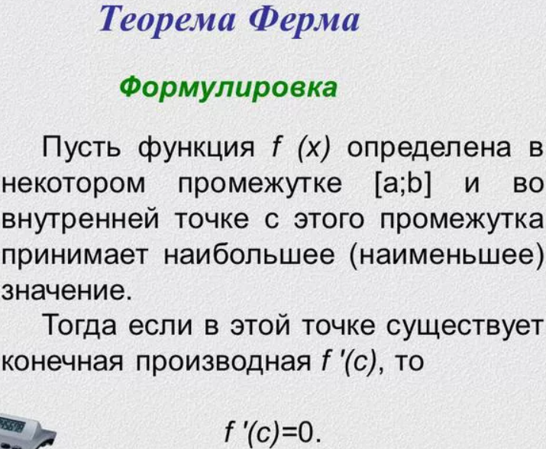

4) 

===================================================================================

Пусть в точке **a** выполнены необходимые условия локального экстремума.

Предположим, что функция f(x) имеет непрерывные частные производные до второго порядка включительно в окрестности точки **a**.

Тогда по формуле Тейлора для любой точки x из этой окрестности имеем: , где

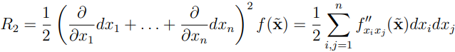

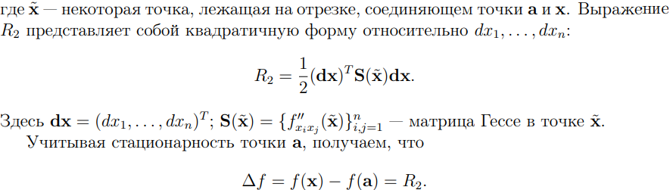



**Квадратичная форма:**

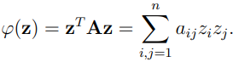

- симметричная матрица квадратичной формы.

**Определение**. Квадратичная форма называется:

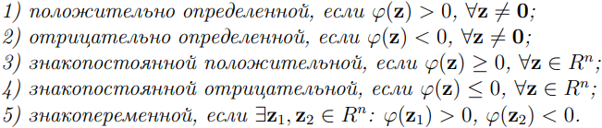

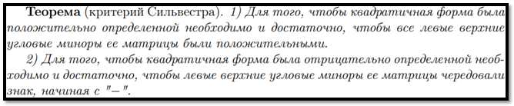

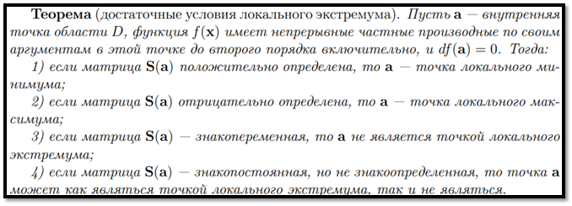

**Доказательство**:

В силу непрерывности, если матрица Гессе положительно определена (отрицательно определена, знакопеременна) в точке a, то тогда она будет таковой и во всех точках  из некоторой малой окрестности точки a.

Таким образом, в пунктах 1)–3) вопрос о достаточных условиях локального экстремума решается на основе проверки знака второго дифференциала 

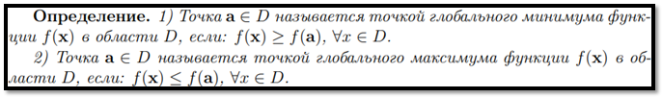

+++++++++++++++++++++++++++++++++++++++++++++++++++++++++++++++++++++++++++++++++++

**1. Оптимизация функций одной переменной.**

* Требуется найти наибольшее и наименьшее значения функции f(x) на отрезке [a, b].
* Разобьем отрезок [a, b] на n произвольных частей: 
* Вычислим 
* 

**2. Оптимизация функций нескольких переменных.**

Требуется найти глобальные экстремумы у функции  в некоторой области 

а) **Метод покоординатного спуска.**

* Выберем произвольную начальную точку 
* Решим одномерную оптимизационную задачу: 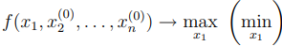
* Пусть — решение этой задачи. Оптимизируем значение второй переменной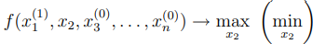
* Находим решение этой задачи, и т.д.
* В результате за n шагов придем в некоторую точку 
* Далее все повторяем заново.
* Получаем последовательность точек 

б) **Метод градиентного спуска.**

* Выберем произвольную начальную точку 
* Зададим некоторый шаг h > 0.
* Положим  (если решаем задачу на поиск максимума)
* В результате также приходим к последовательности точек , приближающейся к экстремуму.

в) **Метод случайного спуска.**

* Выбираем произвольную начальную точку 
* Зададим некоторый шаг h > 0.
* На каждой итерации алгоритма выбираем произвольное (случайное) направление 
* Предположим, что решается задача на поиск максимума.
* Положим:  если 

и , если 

* Получим последовательность точек ,приближающуюся к экстремуму.

Проблемы подходов

1) Проблема многоэкстремальности. Экстремумов у функции может быть много.

2) Проблема выбора шага.

3) Проблема вычисления градиента функции

4) Экстремум на границе области

**Определение.**

Будем говорить, что уравнение задает функцию ***неявно***, если 

**Теорема (о неявной функции).**

Пусть точка  удовлетворяет уравнению , функция  непрерывна в окрестности этой точки и имеет там непрерывную частную производную , причем 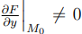.

Тогда можно указать , что найдется единственная непрерывная функция y = y(x), заданная на интервале  и удовлетворяющая условиям:

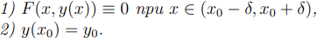

Если дополнительно предположить, что функция  имеет в окрестности точки  непрерывную частную производную по $x$, то тогда указанная функция $y(x)$ будет дифференцируемой на интервале , и $y'(x)=-\frac{F'_{x}}{F'_{y}}$

Доказательство:

1) По условию теоремы . Пусть для определенности 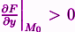.

2) Функция — непрерывна в окрестности точки $→$ можно найти такое , что  при 

3) Тогда функция  строго возрастает по y на промежутке . (так как частная производная больше нуля)

4) Поскольку , то получаем 

5) Функция *F*(x, y) — непрерывна в окрестности точки , значит, можно найти такое , что  при (фиксируем предыдущие y и рассматриваем окрестность x)

Для  имеем 

7) По теореме Коши — Больцано: 

8) В силу строгого возрастания функции , получаем, что значение  будет единственным.

9) Построили непрерывную функцию $y(x)$ на интервале , удовлетворяющую условиям 1 и 2 теоремы.

Вторая часть теоремы:

10) Выберем произвольную точку и зададим приращение этого аргумента:

(считаем, что)

11) Положим 

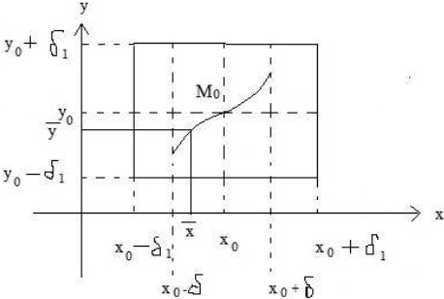

12)



13) Учитывая дифференцируемость функции , получаем

,

где

14) Отсюда 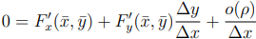

15) Переходя к пределу при : 

**Определение**

уравнение задает функцию  неявно, если .

**Теорема (о неявной функции нескольких переменных).**

Пусть точка = , где , удовлетворяет уравнению , функция непрерывна в окрестности этой точки и имеет там непрерывную частную производную , 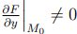.

Тогда можно указать такое , что найдется единственная непрерывная функция , заданная в δ-окрестности точки  и удовлетворяющая там условиям:

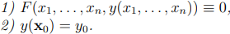

Если дополнительно предположить, что функция имеет в окрестности точки 

непрерывные частные производные , то тогда указанная функция будет иметь частные производные в построенной окрестности точки , и 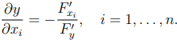

+++++++++++++++++++++++++++++++++++++++++++++++++++++++++++++++++++++++++++++++++++

**Системы функций**

Задан набор функций в области 

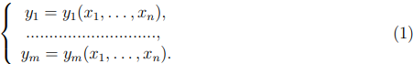

Существуют непрерывные частные производные , 

**Определение.**

***Матрица Якоби*** системы функций (1)

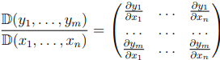

Предположим

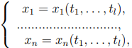

где 

Пусть в области *T* существуют непрерывные частные производные 

Тогда



В матричном виде: 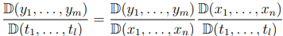

**Определение.**

Пусть m = n. Тогда определитель матрицы Якоби

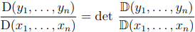

называется ***Якобианом*** системы функций (1).

Система (1) при этом называется***неособой*** в области D, если ее Якобиан в этой области не равен нулю.

Пусть m = n, и система (1) разрешима в области D относительно переменных .

Тогда система функций

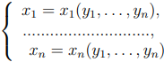

называется системой, ***обратной*** к системе (1).

**Теорема (Лаплас).**

Пусть m = n, и система (1) — неособая. Тогда

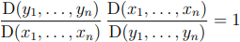

Доказательство.

1) 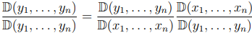

2) 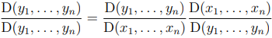

3)  – это единичная матрица, и ее определитель равен 1

**Определение**.

Система функций (1) называется ***независимой*** в области D, если не существует функции *F* 0 такой, что

 (3)

Продифференцируем тождество (3):

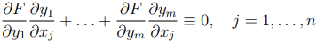

Данные тождества можно переписать в матричном виде: 

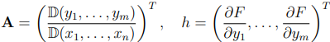

**Определение**.

**Рангом функциональной матрицы** A в области D называется максимальный порядок минора матрицы, не равный тождественно нулю в указанной области.

**Теорема**.

Для того чтобы система функций (1) была независимой в области D необходимо и достаточно, чтобы в этой области выполнялось условие:



**Следствие**.

Пусть m = n. Тогда для независимости системы функций (1) в области D необходимо и достаточно, чтобы в этой области выполнялось условие

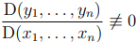

**Следствие**.

Пусть rang A = r < m.

Тогда среди функций системы (1) можно выбрать r независимых функций, а остальные будут через них выражаться.

Теорема о системе неявных функций

Пусть имеется система уравнений:

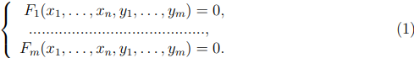

**Определение**.

Говорят, что система уравнений (1) задает ***неявно*** функции , если 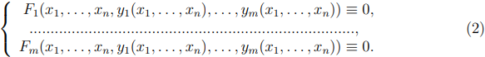

**Теорема (о системе неявных функций)**.

Пусть ,

точка удовлетворяет системе уравнений (1),

функции  непрерывны в окрестности точки 

и имеют там непрерывные частные производные ,

причем 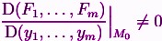

Тогда можно найти такое δ > 0, что в δ-окрестности точки  существует единственный набор непрерывных функций , удовлетворяющий там условиям:



Доказательство

1) По методу математической индукции.

2) При m = 1 получаем теорему о неявной функции

3) Предположим, что теорема верна для (m − 1)-ой неявной функции.

4) Докажем для m

5)

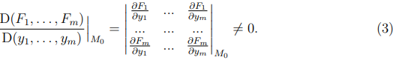

В последней строке данного определителя есть хотя бы один ненулевой элемент.

6) Пусть для определенности 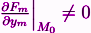

7) Тогда по теореме о неявной функции в окрестности точки  из последнего уравнения в системе (1) можно выразить  :  (4)

8) Подставим  в систему уравнений (1):

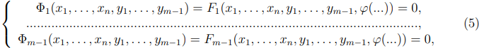



9) Обозначим

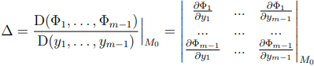

10) Имеем

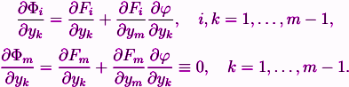

11) Умножим последний столбец определителя



на 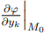

и прибавим к k-ому столбцу, k = 1, . . . , m − 1. Получим

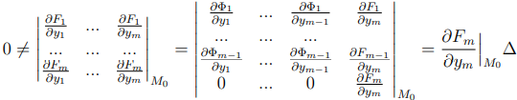

12) Значит, 

13) Тогда по индуктивному предположению в окрестности точки  систему можно разрешить относительно :

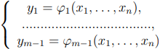

14) Подставляя эти функции в (4), найдем 

===================================================================================



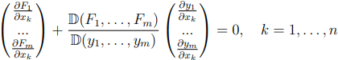

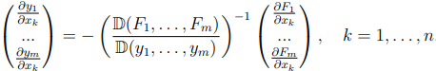

===================================================================================

Из теоремы о системе неявных функций следует, что если в некоторой области задана неособая система гладких функций то у нее в этой области существует однозначная обратная система.

++++++++++++++++++++++++++++++++++++++++++++++++++++++++++++++++++++++++++++++++++++++++++

Функция



задана на множестве , где

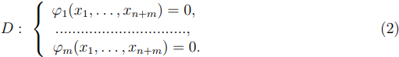

ограничений в виде равенств (условия связи)

**Определение.**

Точка  называется ***точкой условного максимума (минимума)*** в задаче (1), (2), если



**Метода исключения переменных**

* Пусть функции  являются независимыми в окрестности точки . Тогда

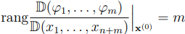

* Предположим, для определенности, что последние m столбцов этой матрицы Якоби образуют ненулевой минор, т.е.

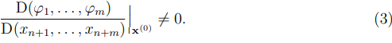

* По теореме о системе неявных функций в окрестности  точки из уравнений связи (2) можно выразить последние m переменных через первые n:

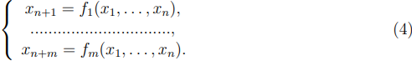

* Подставляя (4) в (1), выразим целевую функцию через независимые переменные:



* Найдем оптимальные значения независимых переменных , а значения зависимых переменных  найдем из условий связи.

===================================================================================

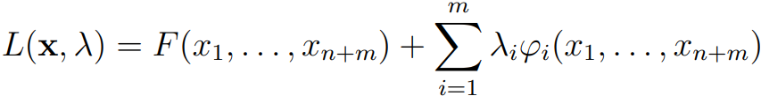— ***функция Лагранжа***.

Здесь $λ_{1}$, . . . , $λ_{m}$— некоторые константы

**Теорема (необходимые условия условного экстремума).**

Пусть — точка условного экстремума в задаче (1), (2).

Предположим, что функции непрерывно дифференцируемы по своим аргументам в окрестности этой точки,

и

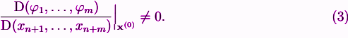.

Тогда существуют такие постоянные , что



Доказательство:

1) Выразим последние m переменных через первые n:

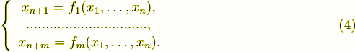

и подставим ее в .

Получим функцию .

2) Согласно необходимому условию безусловного экстремума, имеем в точке :

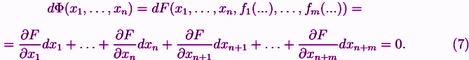

— это приращения независимых переменных,

— это дифференциалы функций (4).

3) Подставим



в



4) Дифференцируем полученные тождества, получим:

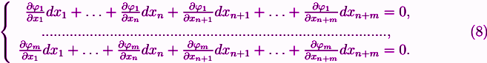

5) 

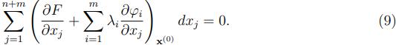

6)

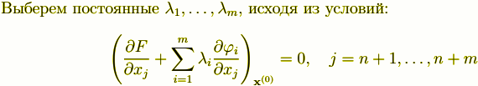

(такие постоянные существуют, в силу условия (3))

7) Условие (9) примет вид

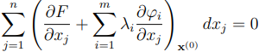

8) Чтобы данное условие выполнялось при любых независимых , необходимо, чтобы имели место равенства

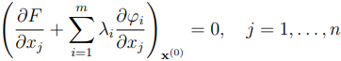

**Теорема (достаточные условия условного экстремума)**

Пусть в точке  выполнены условия предыдущей теоремы.

Предположим, что функции дважды непрерывно дифференцируемы по своим аргументам в окрестности этой точки.

Тогда если второй дифференциал

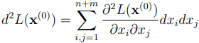

при множителях Лагранжа, выбранных согласно условиям предыдущей теоремы, сохраняет положительное (отрицательное) значение при любых , не равных одновременно нулю

и

удовлетворяющих соотношениям

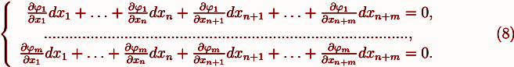

, то тогда точка  является точкой условного минимума (максимума) в задаче (1), (2).

Доказательство:

1) Проверить, что при выполнении соотношений (8) и при выбранных значениях множителей Лагранжа имеет место условие:

2) Требуемое будет следовать из достаточных условий безусловного экстремума.

++++++++++++++++++++++++++++++++++++++++++++++++++++++++++++++++++++++++++++++++++++++++++

**Касательные и нормали к кривым в пространстве** **R3**

1. Кривая $l$ в трехмерном пространстве задана в параметрическом виде: 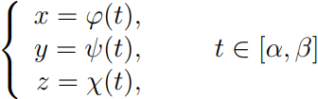
2. Кривая $l$— гладкая (функции $φ(t),ψ(t),χ(t)$ непрерывно дифференцируемы на промежутке [α,β]).
3. Пусть t0 ∈ (α, β). Данному значению параметра соответствует точка на кривой: M0
4. Зададим приращение параметра: ∆t.
5. Обозначим M = , где 
6. Проведем прямую через точки M0 и M:

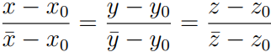

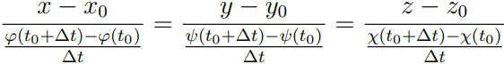

1. Устремляя ∆t → 0, получим уравнение ***касательной***:

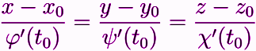

1. Плоскость, проходящую через точку M0 и перпендикулярную касательной прямой, назовем ***нормальной плоскостью*** к кривой l в точке M0: 

**Касательные и нормали к поверхностям в пространстве R3**

а) **Параметрический вид**

1. поверхность S задана в параметрическом виде:

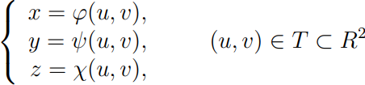

1. Поверхность S — гладкая
2. 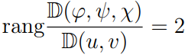(если ранг меньше 2, то поверхность выродится в кривую или в точку.)
3. Пусть (u0, v0) ∈ T. Данным значениям параметров соответствует точка на поверхности:

M0 = (x0, y0, z0).

1. Рассмотрим две кривые:

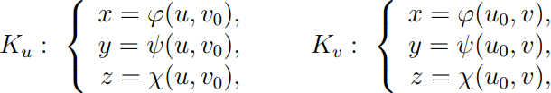

1. Эти две кривые лежат на поверхности S, и они проходят через точку M0.
2.  (направляющие вектора касательных к кривым $K_{v}$ и $K_{u}$)
3. Вектор будет перпендикулярен векторам 

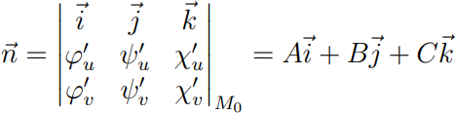

1. Уравнение касательной плоскости:



1. 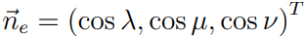- единичную нормаль к поверхности в точке M0



λ, µ, ν — углы, которые образует нормаль с осями координат

**Определение.**

Поверхность называется ***двусторонней***, если нормаль, проходя по любому замкнутому контуру, лежащему на поверхности, возвращается в исходную точку в том же самом направлении.

б) **Явный вид**

1. поверхность S задана в явном виде: 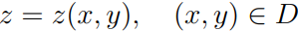
2. поверхность — гладкая
3. Пусть (x0, y0) ∈ D. Тогда точка M0 = (x0, y0, z0), где z0 = z(x0, y0), будет принадлежать поверхности S
4. Обозначим 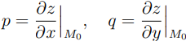
5. Сведем явное задание к параметрическому:

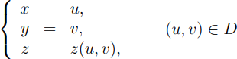

1. Тогда по уже выведенным формулам имеем: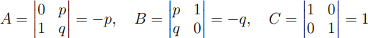

в) **Неявный вид**

1. Поверхность S задана в неявном виде: 
2. Считаем, что в каждой точке поверхности хотя бы одна из производных 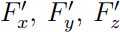 отлична от нуля.
3. Пусть точка M0 = (x0, y0, z0) принадлежит поверхности S, т.е. F(x0, y0, z0) = 0.
4. Пусть .
5. Тогда по теореме о неявной функции уравнение поверхности можно переписать в явном виде: z = z(x, y).

6. По доказанному ранее имеем: 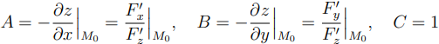

7. Уравнение касательной плоскости к поверхности S в точке M0 примет вид: 

+++++++++++++++++++++++++++++++++++++++++++++++++++++++++++++++++++++++++++++++++++

**Двойной интеграл**

1. Функция *f*(x, y) определена в связной и простой (т.е. ограниченной простым, несамопересекающимся замкнутым контуром) области D ⊂ R2.
2. D — ограниченная область, и функция *f*(x, y) ограничена.
3. Разобьем область D на n произвольных простых, связных, непересекающихся кусочков:

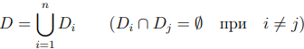

1. 
2. - ранг дробления области D
3. Найдем ∆Si — площадь области Di , i = 1, . . . , n.
4. Выберем произвольные точки: (ξi , ηi) ∈ Di , i = 1, . . ., n.
5. 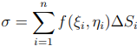- сумма Римана

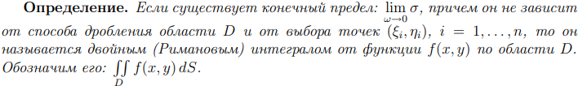

**Свойства двойного интеграла:**

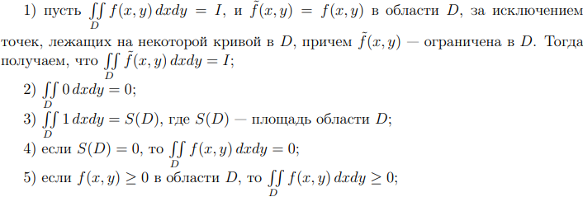

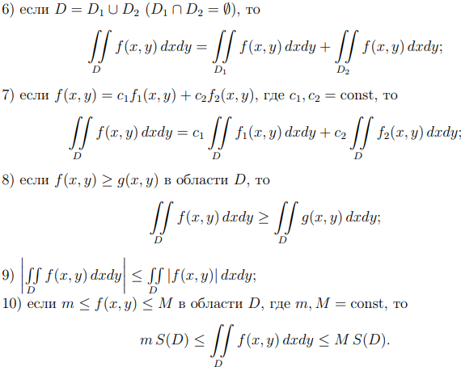

**Теорема (о среднем).**

Пусть функция f(x, y) непрерывна в области D. Тогда найдется такая точка (a, b) ∈ D, что 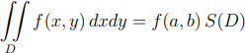

Доказательство.

1. В силу свойства 1), без потери общности можно считать, что область D замкнута (функцию f(x, y) можно доопределить на границе области D).
2. Тогда по теореме Вейерштрасса, функция f(x, y) ограничена в области D и достигает там своих максимального и минимального значений.



1. Согласно свойству 10) имеем:

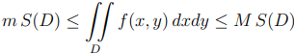

1. Предположим, что S(D) > 0.

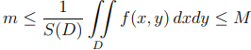

1. По теореме Коши — Больцано (о промежуточных значениях функции):

∃(a, b) ∈ D:

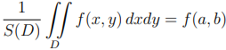

===================================================================================





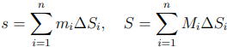- нижняя и верхняя суммы Дарбу

**Свойства сумм Дарбу:**

1) 

2) Пусть дробление $τ_{1}$ области D мельче дробления $τ_{2}$. Тогда если $s_{1}$, $S_{1}$— суммы Дарбу, построенные для дробления $τ_{1}$, $s_{2}$, $S_{2}$— суммы Дарбу, построенные для дробления , то



3) Пусть и $τ_{2}$— произвольные дробления области D. $s_{1}$, $S_{1}$ и $s_{2}$, $S_{2}$— суммы Дарбу, построенные для этих двух дроблений. Тогда:



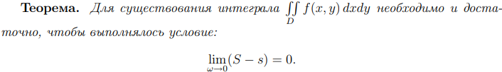



Доказательство.

1. D — замкнутая область.
2. Тогда по теореме Кантора функция f(x, y) равномерно непрерывна

() в области D, т.е.



1. Имеем:

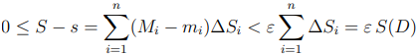

Непрерывность функции — это только достаточное условие интегрируемости.

===================================================================================

**Геометрический смысл двойного интеграла.**



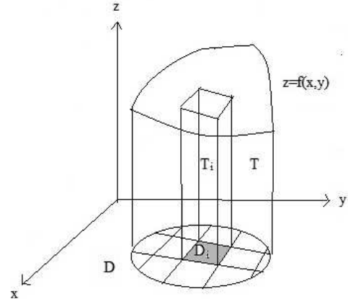

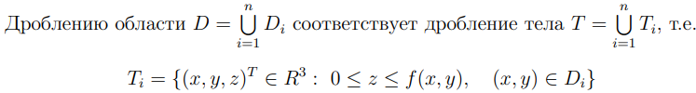

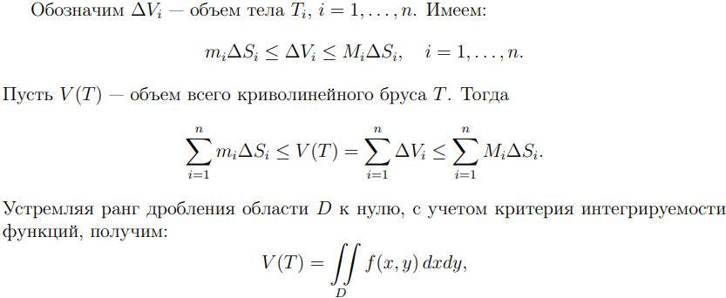

т.е. значение двойного интеграла равно объему соответствующего криволинейного бруса.

+++++++++++++++++++++++++++++++++++++++++++++++++++++++++++++++++++++++++++++++++++

Вычислить:

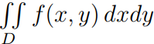

* Область D задается условиями:



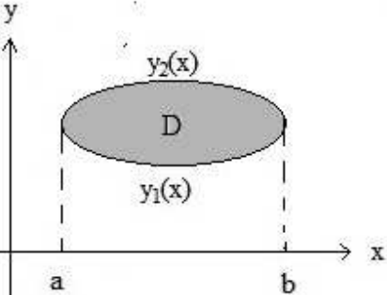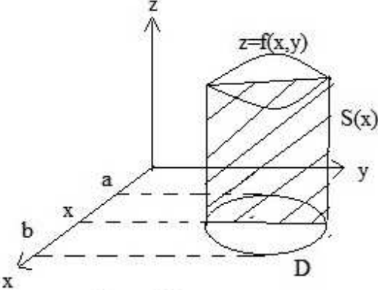

* T — криволинейный брус, лежащий под поверхностью z = f(x, y).
* Зафиксируем x ∈ [a, b] и проведем сечение бруса плоскостью x = const.
* Пусть S(x) — площадь указанного сечения.
* Используя геометрический смысл одномерного определенного интеграла, получаем: 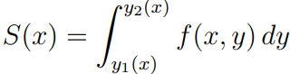

* С другой стороны, вспоминая приложение одномерных определенных интегралов к вычислению объема тела, имеем:

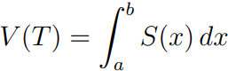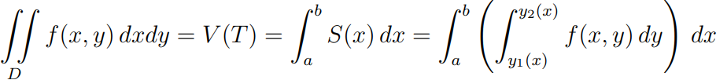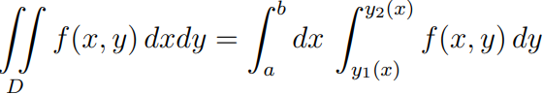

===================================================================================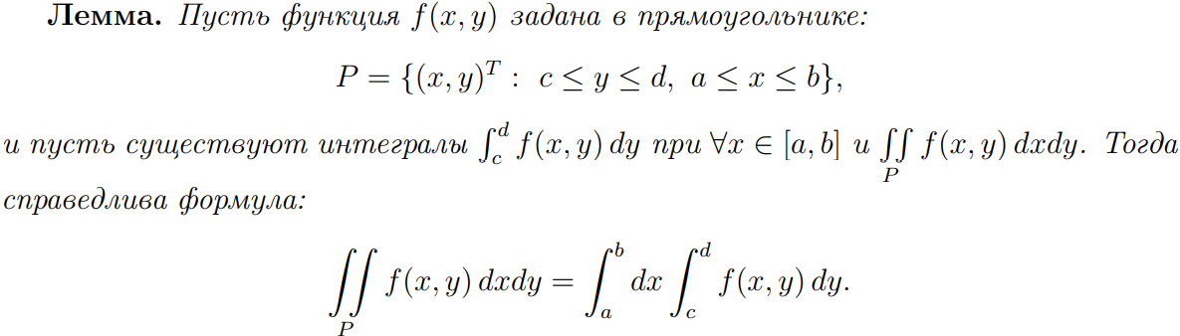

===================================================================================

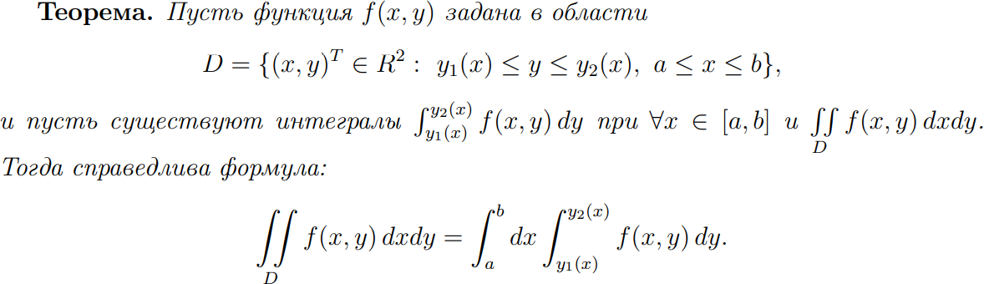

Доказательство.

1. Область D — ограничена. Значит, можно построить прямоугольник, такой что D ⊂ P: 
2. Зададим функцию:

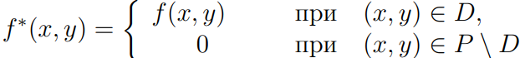





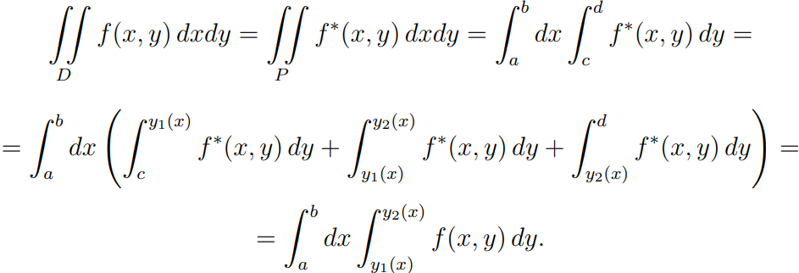 Первое и третье слагаемые равны нулю, так как в области при y от c до y1(x) и от y2(x) до d мы определили функцию как ноль.

===================================================================================

**Криволинейный интеграл 1-ого рода**

1. На плоскости Oxy задана кривая *l*, вдоль которой определена функция *f*(x, y).
2. Кривая *l* имеет конечную длину, и функция *f*(x, y) ограничена на этой кривой.
3. Разобьем кривую *l* на n произвольных кусочков: 
4. Обозначим через ∆Si — длину дуги Mi Mi+1.
5. 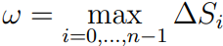- ранг дробления кривой.
6. Для каждого i = 0, . . . , n − 1, выберем произвольную точку ($ξ_{i},η_{i}$) ∈ Mi Mi+1.

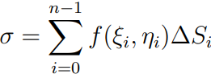

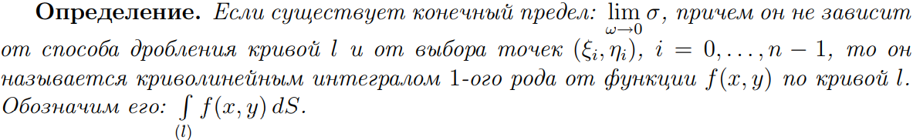

===================================================================================

**Свойства:**

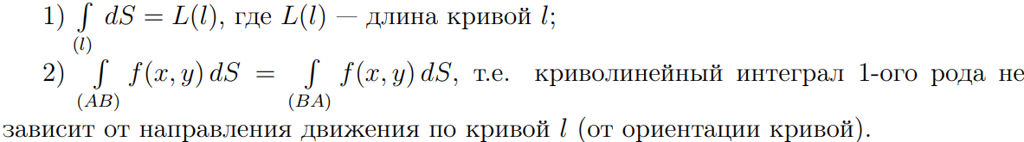

Интеграл Римана — это частный случай криволинейного интеграла (криволинейный интеграл — это обобщение Риманова интеграла)

===================================================================================

**Правила вычисления криволинейного интеграла 1-ого рода:**

1. **Явный вид**

1) Кривая задана в явном виде: 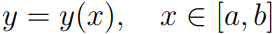

2) y(x) непрерывно дифференцируема на отрезке [a, b]

3) Разобьем отрезок [a, b] на n произвольных частей: 

4) Получим дробление кривой точками Mi = (xi , y(xi))

5) , получим:

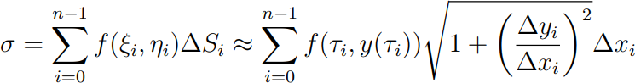



6) Устремляя ранг дробления к нулю:

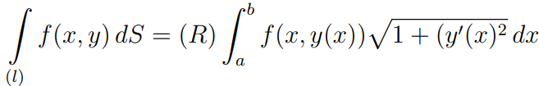

2. **Параметрический вид**

1) кривая задана в параметрическом виде: 

2) непрерывно дифференцируемы на отрезке [α, β]

3) Разобьем отрезок [α, β] на n произвольных частей: 

4) , получим:

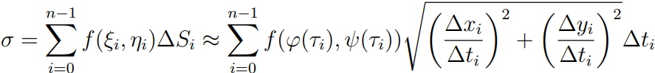



5) Устремляя ранг дробления к нулю:

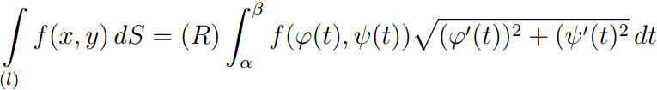

++++++++++++++++++++++++++++++++++++++++++++++++++++++++++++++++++++++++++++++++++

**Криволинейный интеграл 2-ого рода**

1. На плоскости Oxy задана кривая $l$, вдоль которой определена векторная функция 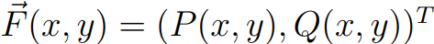
2. Полагаем, что кривая $l$ имеет конечную длину, и функция 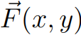 ограничена на этой кривой.
3. Разобьем кривую *l* на n произвольных кусочков: 
4. Обозначим через ∆Si — длину дуги Mi Mi+1
5. - ранг дробления кривой.
6. Положим 
7. Для каждого i = 0, . . . , n − 1, выберем произвольную точку (ξi , ηi) ∈ Mi Mi+1

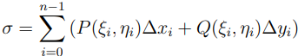

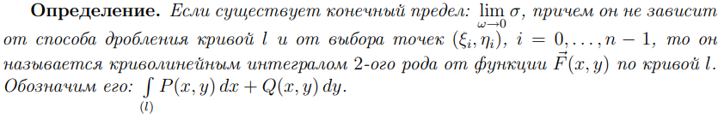

===================================================================================

**Свойства:**

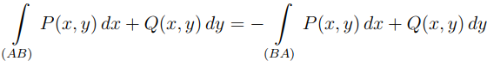

криволинейный интеграл 2-ого рода зависит от направления движения по кривой $l$ (от ориентации кривой).

===================================================================================

Физический смысл: работа, совершенная силой, по перемещению тела от точки A до точки B.

===================================================================================

**Правила вычисления криволинейного интеграла 2-ого рода:**

1. **Явный вид**

1) Кривая задана в явном виде: 

2) y(x) непрерывно дифференцируема на отрезке [a, b]

3) Разобьем отрезок [a, b] на n произвольных частей: 

4) Получим дробление кривой точками Mi = (xi , y(xi))

5) , получим:



6) Устремляем ранг дробления к нулю:

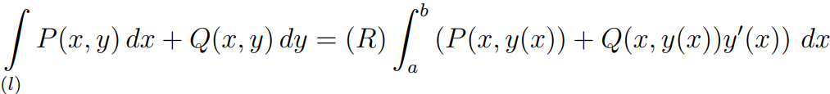

2. **Параметрический вид**

1) кривая задана в параметрическом виде: 

2) непрерывно дифференцируемы на отрезке [α, β]

3) Разобьем отрезок [α, β] на n произвольных частей: 

4) , получим:

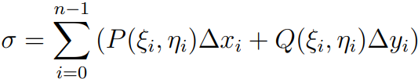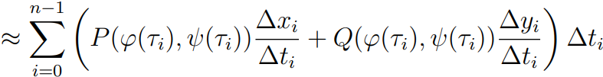



5) Устремим ранг дробления к нулю:



===================================================================================

**Криволинейные интегралы 2-ого рода по замкнутому контуру**

Рассмотрим интеграл:

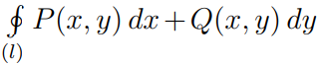

D ⊂ $R^{2}$— область, ограниченная контуром $l$.

Стандартным считается направление, когда область D находится по левую сторону от направления движения.

===================================================================================

**Формула Грина**

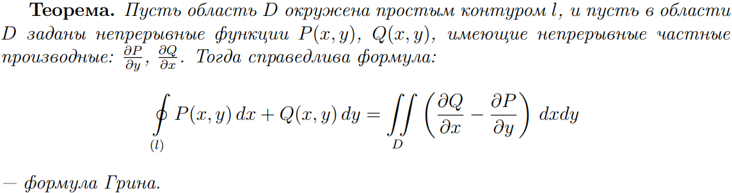

Доказательство.

1) область D задается условиями:



2)

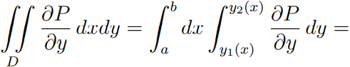

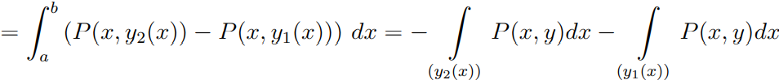

Получили по формуле:



Здесь в первом интеграле знак поменялся, поскольку в Римановом интеграле мы двигались вдоль оси $Ox$ слева-направо, а нас интересует движение по кривой $y_{2}(x)$— справа-налево.

3)

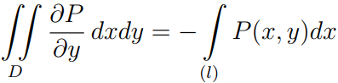

4) Аналогично можно доказать, что

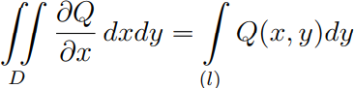

5) Вычитая из второй формулы первую, получим требуемое.

===================================================================================

С помощью формулы Грина можно вычислять площади плоских фигур. Тогда формула Грина примет вид:

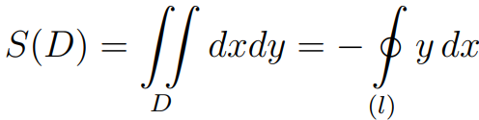

+++++++++++++++++++++++++++++++++++++++++++++++++++++++++++++++++++++++++++++++++++

**Определение**.

Область D ⊂ $R^{2}$ называется ***односвязной***, если любой замкнутый контур $L$, лежащий в D, ограничивает область, целиком входящую в D.

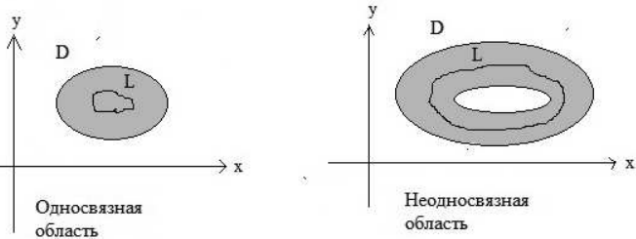

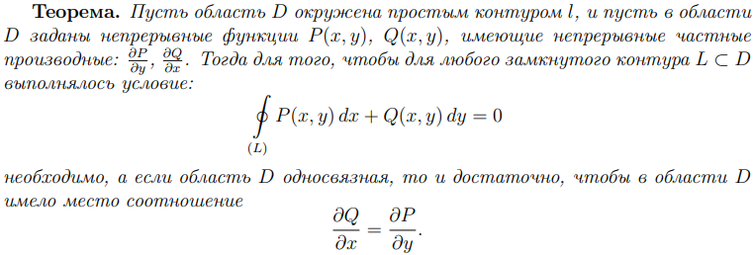

Доказательство.

Достаточность.

1. Выберем произвольный замкнутый контур L ⊂ D.
2. По формуле Грина имеем:

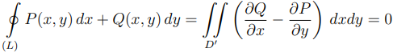

Здесь $D'$ ⊂ $D$— область, ограниченная контуром $L$.

Необходимость.

1. Пусть 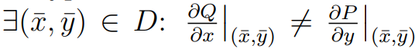, $(\underline{x},\underline{y})$- внутренняя точка области D

и для определенности 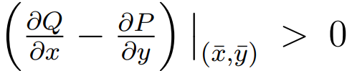

1. 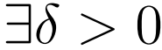 :

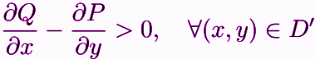



1. Выберем в качестве контура $L$ границу окрестности $D'$.

Применяя формулу Грина и теорему о среднем, получаем

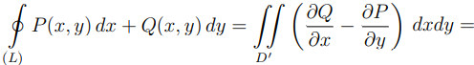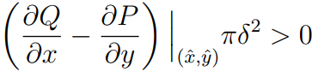

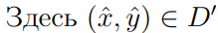

1. Приходим к противоречию с условиями теоремы. Теорема доказана.

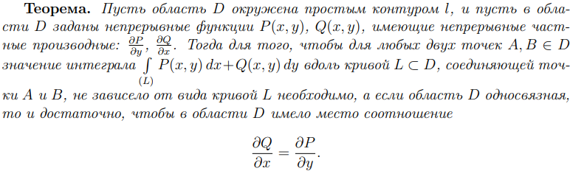

Доказательство.

Достаточность.

1. Выберем две произвольные точки A, B ∈ D и две произвольные кривые $L_{1}$, $L_{2}$ ⊂ D, соединяющей точки A и B. Тогда кривая A − $L_{1}$ − B − $L_{2}$ − A образует замкнутый контур в D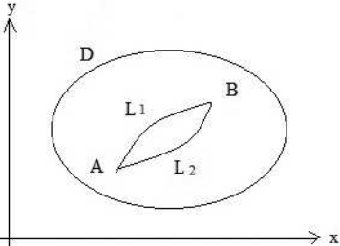
2. С учетом предыдущей теоремы, имеем:

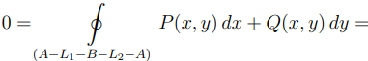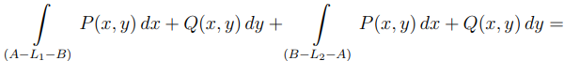

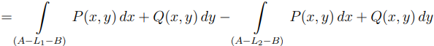

Следовательно,

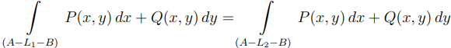

Необходимость. (не зависит от вида кривой => частные производные равны)

1. 
2. Тогда, как это показано в предыдущей теореме, найдется замкнутый контур $L$ ⊂ $D$ такой, что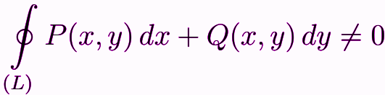
3. Выберем две точки A и B на этом контуре. Тогда, проделывая те же рассуждения, что и при доказательстве достаточности, придем к противоречию.

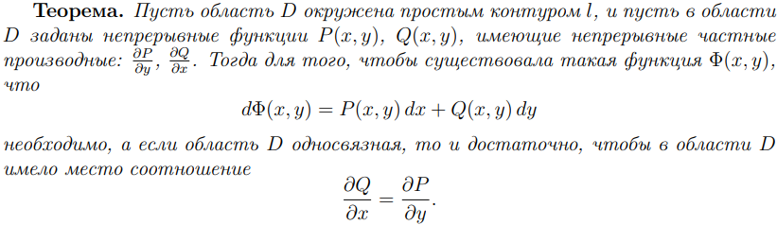

Доказательство.

Необходимость.



Тогда

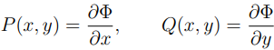

Следовательно,

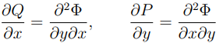

По теореме о равенстве смешанных производных получаем требуемое.

Достаточность.

* 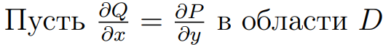
* Функцию $Φ(x,y)$ построим в виде криволинейного интеграла с переменным верхним пределом: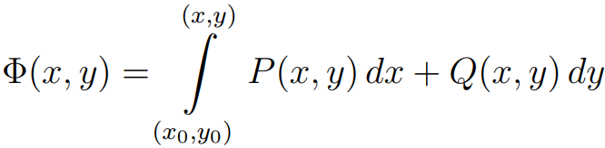
* Здесь ($x_{0},y_{0}$) — произвольная точка из области D, а интеграл считается по произвольной кривой, лежащей в D и соединяющей точки ($x_{0},y_{0}$) и (x, y) (согласно предыдущей теореме, от вида кривой значение интеграла не зависит).
* Получим:

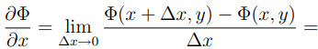

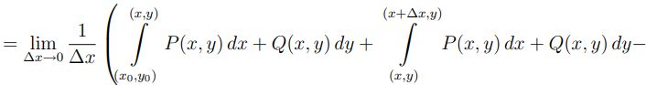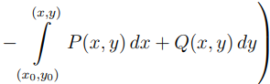

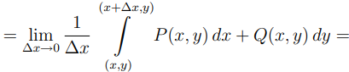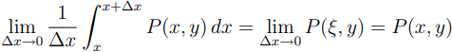

* Аналогично показывается, что

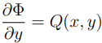

* Значит, 

Более простая формула для нахождения функции:

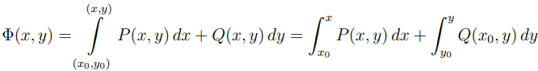

+++++++++++++++++++++++++++++++++++++++++++++++++++++++++++++++++++++++++++++++++++

**Случай неодносвязной области.**

Пусть область D окружена простым контуром $l$, и пусть в области D за исключением одной особой точки M заданы непрерывные функции P(x, y), Q(x, y), имеющие непрерывные частные производные:

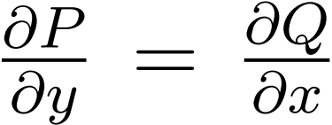 .

Рассмотрим произвольный простой замкнутый контур L ⊂ D.

Вычислим

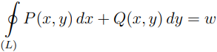

Если точка M находится вне этого контура, то $w$ = 0

Если же точка M находится внутри контура L, то

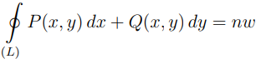

где n — количество витков, совершенных контуром вокруг точки M.

**Условия потенциальности для криволинейного интеграла по пространственному контуру (в трехмерном пространстве)**

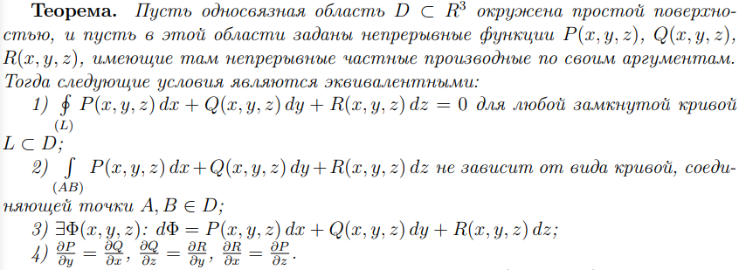

Доказательство теоремы следует из формулы Стокса

При выполнении условий теоремы имеем:



где в качестве ($x_{0}$, $y_{0}$, $z_{0}$) можно взять любую точку из области D

При этом верно:

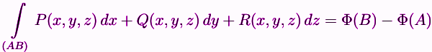

===================================================================================

Дифференциальное уравнение в полных дифференциалах.

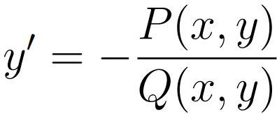

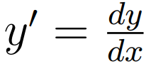

Дифференциальная форма: 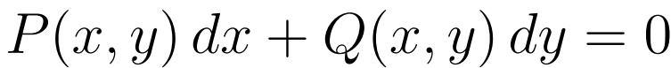

Если 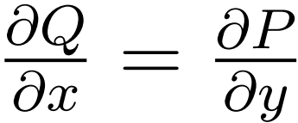, то уравнение называется уравнением в полных дифференциалах.

===================================================================================

**Замена переменных в двойном интеграле**

Пусть заданы две плоские прямоугольные системы координат Oxy и Oξη, и пусть D ⊂ Oxy, ∆ ⊂ Oξη. Область D ограничена простым кусочногладким контуром l, а область ∆ — простым кусочно-гладким контуром K.

Между областями D и ∆ установлено взаимно-однозначное соответствие.

Пусть отображение области ∆ в область D задается формулами:

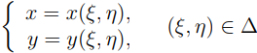

а обратное отображение:

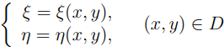

Функции непрерывно-дифференцируемы по своим аргументам.

Пусть Λ — простая кусочно-гладкая кривая в области ∆, заданная в параметрическом виде:



Тогда ей будет взаимно-однозначно соответствовать простая кусочно-гладкая кривая L в области D:



**Определение**

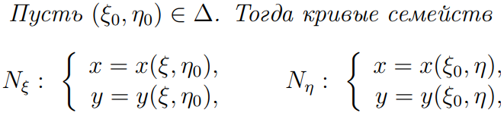

лежащие в области D, называются ***координатными линиями***, а переменные ξ, η — ***криволинейными координатами***.

Рассмотрим полярную систему координат:



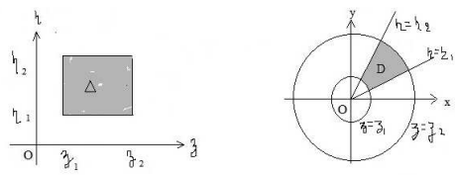

Найдем Якобиан преобразования для полярных координат:

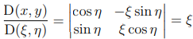

K – границы области ∆

$l$– границы области D

Рассмотрим цепочку преобразований:

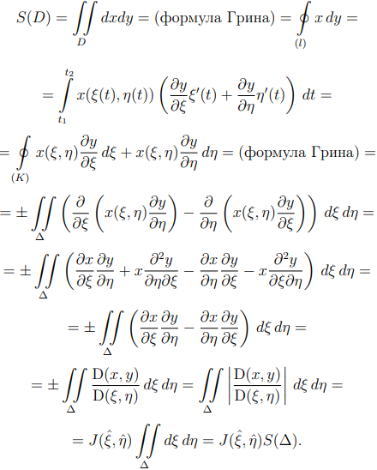

4-ый переход: $dy=y'_{t}dt$

Здесь S(D), S(∆) — площади областей D и ∆, соответственно; 

===================================================================================

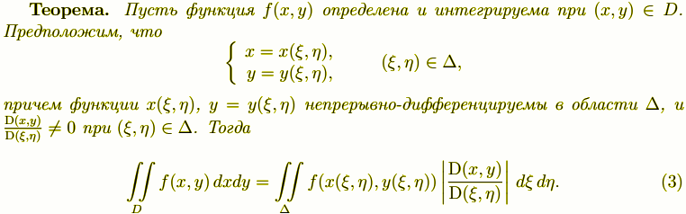

Доказательство.

1. Построим суммы Римана для интегралов, присутствующих в формуле (3).
2. Рассмотрим дробления областей D и ∆:



1. Предел сумм Римана не зависит от способа дробления областей, поскольку интегралы по условиям теоремы существуют. Поэтому без потери общности будем считать, что дробления областей D и ∆ согласованы друг с другом, в том смысле, что области $Δ_{i}$ взаимно-однозначно соответствует область $D_{i}$, i = 1, . . . , n.
2. По доказанному ранее: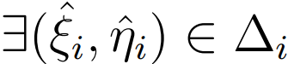:



где S( $D_{i}$), S($Δ_{i}$) — площади областей $D_{i}$ и $Δ_{i}$, соответственно

1. 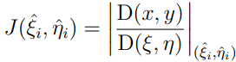 — коэффициент Якобиана.
2. Поскольку предел сумм Римана не зависит от выбора промежуточных точек, то без потери общности зададим

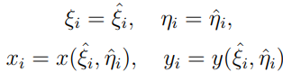

1. Запишем суммы Римана для интегралов из формулы (3):

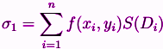

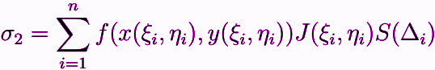

1. Видим, что σ1 = σ2. Тогда, переходя к пределу при ранге дробления, стремящимся к нулю, получим формулу (3).

===================================================================================

**Площадь криволинейной поверхности**

1. Задана поверхность S в явном виде: 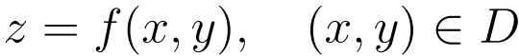
2. Существуют непрерывные частные производные 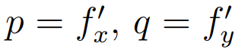 в области *D*.
3. Требуется найти площадь поверхности.
4. Разобьем область D на n произвольных непересекающихся простых кусочков: 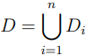
5. Мы получим дробление поверхности: 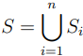
6. Выберем ∀( $x_{i}$, $y_{i}$) ∈ $D_{i}$, i = 1, . . . , n.
7. Положим $z_{i}$ = $f$ ( $x_{i}$, $y_{i}$), i = 1, . . . , n.
8. Тогда $M_{i}$ = ( $x_{i}$, $y_{i}$, $z_{i}$) ∈ $S_{i}$, i = 1, . . . , n.
9. Построим в точке $M_{i}$ касательную плоскость и нормаль 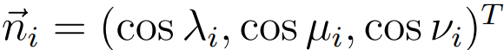 к поверхности.
10. Обозначим через $T_{i}$— часть касательной плоскости, отсекаемой вертикальным цилиндром с основанием $D_{i}$
11. Таким образом, область $D_{i}$ будет являться проекцией областей $S_{i}$ и $T_{i}$ на плоскость Oxy

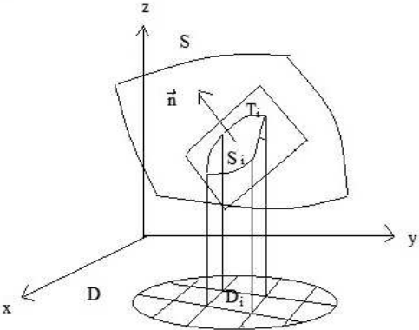

1. Пусть ∆ $D_{i}$, ∆ $S_{i}$, ∆ $T_{i}$— площади областей $D_{i}$, $S_{i}$, $T_{i}$
2. Тогда:

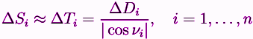

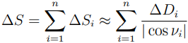

1. Устремляя ранг дробления к нулю, приходим к формуле:

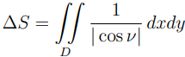

1. Ранее было доказано, что

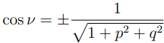(потому что поверхность задается как z(x,y))

Значит,

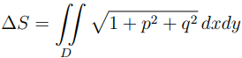

1. Пусть поверхность S задана в параметрическом виде:

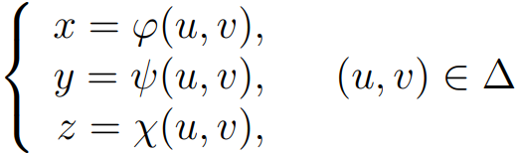

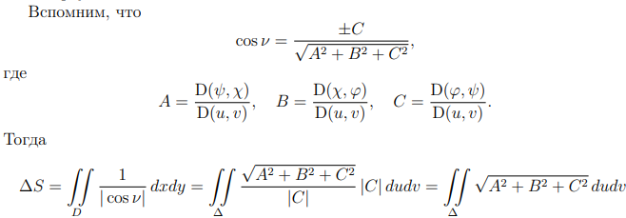

1. Формулу площади поверхности можно записать, используя ***Гауссовы коэффициенты***:

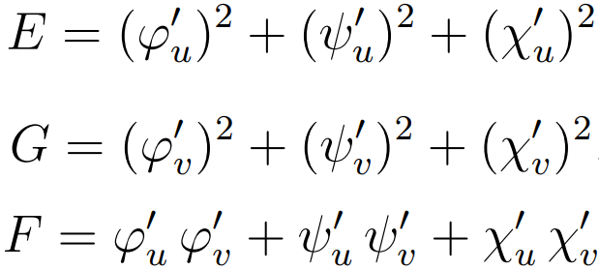

1. 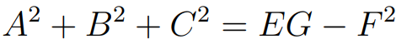

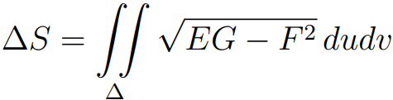

+++++++++++++++++++++++++++++++++++++++++++++++++++++++++++++++++++++++++++++++++++

**Поверхностные интегралы 1-ого рода**

1. Пусть в $R^{3}$ имеется простая (ограниченная простым кусочно-гладким контуром) двусторонняя поверхность S, в каждой точке которой задана функция $f(x,y,z)$.
2. Будем считать, что площадь поверхности — конечна, и функция $f(x,y,z)$— ограничена на S.
3. Разобьем поверхность S на n произвольных простых непересекающихся кусочков:

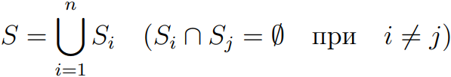

1. Обозначим через ∆ $S_{i}$— площадь поверхности $S_{i}$, i = 1, . . . , n.
2. Пусть 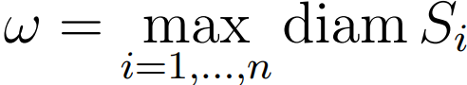 — ранг дробления.
3. Выберем 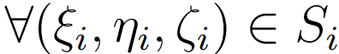, i = 1, . . . , n.
4. Построим сумму

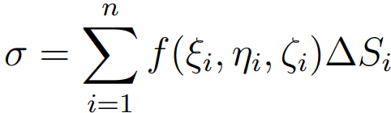

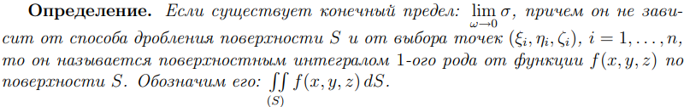

**Свойства:**



**Правила вычисления поверхностного интеграла 1-ого рода**

1. **Явный вид**
2. Поверхность S задана в явном виде: 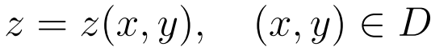
3. Функция $z(x,y)$ имеет непрерывные частные производные 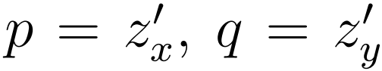 в области D
4. Разобьем область D на n произвольных простых непересекающихся частей:

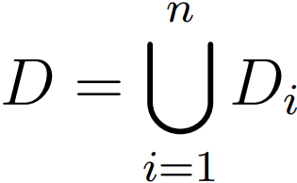

1. Получим дробление поверхности S:

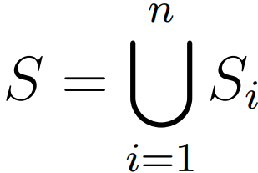

1. Тогда

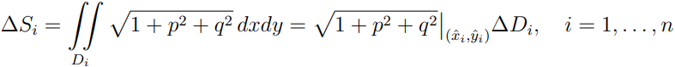

где ∆ $S_{i}$, ∆ $D_{i}$— площади областей $S_{i}$, $D_{i}$; ($\hat{x_{i}}$, $\hat{y_{i}}$) ∈ $D_{i}$, i = 1, . . . , n.

1. , получаем:

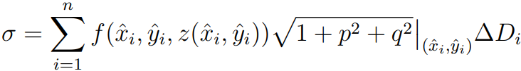

1. Устремляя ранг дробления к нулю, приходим к формуле:

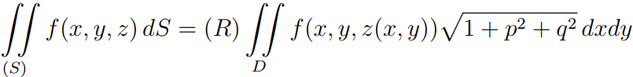

2) **Параметрический вид**

1. Поверхность S задана в параметрическом виде:
2. Функции ϕ(u, v), ψ(u, v), χ(u, v) имеют непрерывные частные производные в области ∆
3. Разобьем заданную область ∆ на n произвольных простых непересекающихся частей:

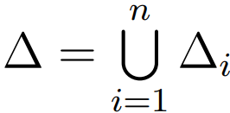

1. Получим дробление поверхности S:

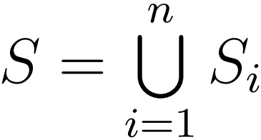

1. Тогда

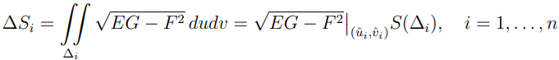

где ∆ $S_{i}$, $S(Δ_{i})$— площади областей $S_{i}$, $Δ_{i}$; ($\hat{u_{i}}$, $\hat{v_{i}}$) ∈ $Δ_{i}$, i = 1, . . . , n.

E, G, F — Гауссовы коэффициенты.

1. , получим:

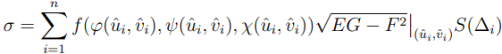

1. Устремляя ранг дробления к нулю, приходим к формуле:

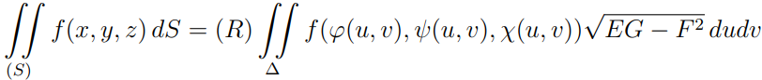

**Поверхностные интегралы 2-ого рода**

1. Пусть в $R^{3}$ имеется простая (ограниченная простым кусочно-гладким контуром) двусторонняя поверхность S, в каждой точке которой задана векторная функция 
2. Будем считать, что площадь поверхности — конечна, и компоненты вектора 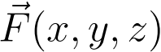— ограничены на S.
3. Найдем $D_{x}$, $D_{y}$, $D_{z}$, — проекции поверхности S на координатные плоскости Oyz, Oxz, Oxy, соответственно.
4. Разобьем поверхность S на n произвольных простых непересекающихся кусочков:

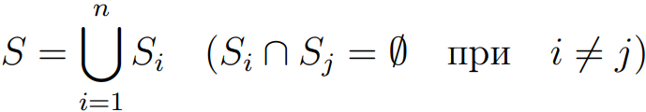

1. Обозначим через ∆ $S_{i}$— площадь поверхности $S_{i}$, i = 1, . . . , n.
2. Пусть  — ранг дробления.
3. Пусть $D_{xi}$, $D_{yi}$, $D_{zi}$— проекции поверхности $S_{i}$ на координатные плоскости Oyz, Oxz, Oxy, а ∆ $D_{xi}$, ∆ $D_{yi}$, ∆ $D_{zi}$— площади этих проекций, соответственно.
4. . Построим сумму:



Здесь выбор знака "±" определяется выбором стороны поверхности S.

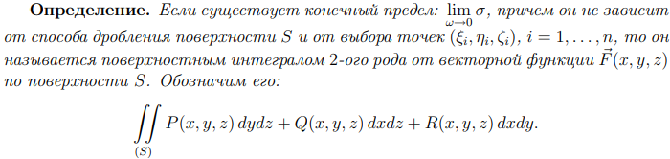

Двойной Риманов интеграл — это частный случай поверхностного интеграла.

**Правила вычисления поверхностного интеграла 2-ого рода**

1) **Явный вид**

1. Поверхность S задана в явном виде: 
2. Тогда

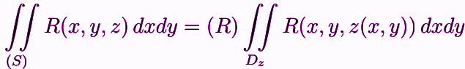

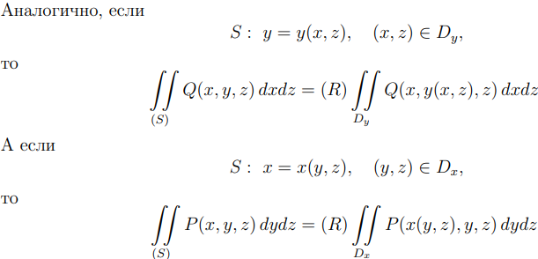

1. Значит,

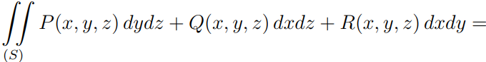

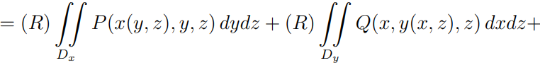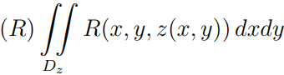

2) **Параметрический вид**

1. Предположим теперь, что поверхность S задана в параметрическом виде:



1. причем функции ϕ(u, v), ψ(u, v), χ(u, v) имеют непрерывные частные производные в области ∆

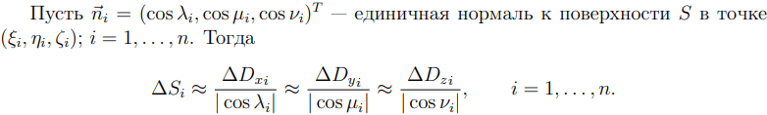

1. Эти соотношения позволяют сводить поверхностные интегралы 2-ого рода к поверхностным интегралам 1-ого рода:

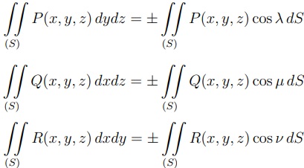

1. Отсюда имеем:

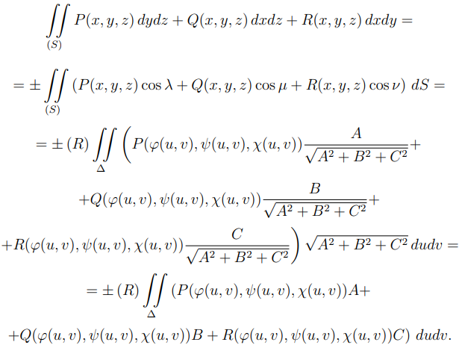

Здесь

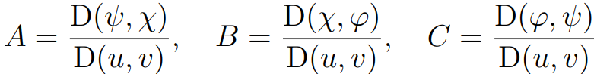

+++++++++++++++++++++++++++++++++++++++++++++++++++++++++++++++++++++++++++++++++++

**Формула Стокса**

1. Пусть в $R^{3}$ имеется простая (ограниченная простым кусочно-гладким контуром) двусторонняя поверхность S, в каждой точке которой задана векторная функция 
2. Будем считать, что площадь поверхности — конечна, и компоненты вектора — ограничены на S.
3. Уравнение поверхности в параметрическом виде:

 (1)

1. Будем считать, что функции ϕ(u, v), ψ(u, v), χ(u, v) дважды непрерывно дифференцируемы в области ∆ по своим аргументам.
2. Введем обозначения:

K — граница (контур) области ∆;

L — граница (контур) поверхности S.

Полагаем, что в результате отображения (1) точки плоской кривой K переходят в точки пространственной кривой L.

1. Уравнение контура K задается формулами:



1. Тогда уравнение контура L запишется в виде:



1. Рассмотрим цепочку преобразований:

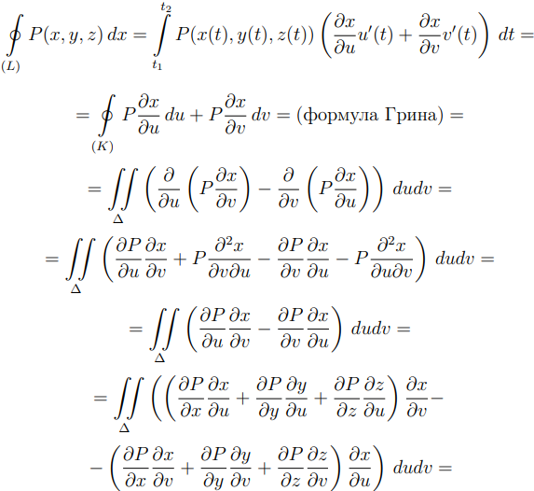

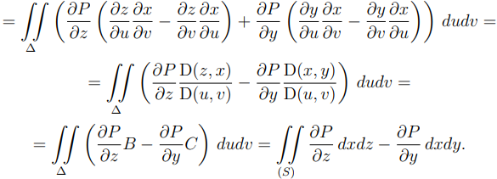

1-ый переход: по правилу вычисления криволинейного интеграл в параметрическом виде

2-ой переход: производные функций u и v под дифференциал и получим du,dv

1. Получили:

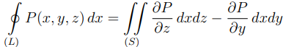

1. Аналогично:

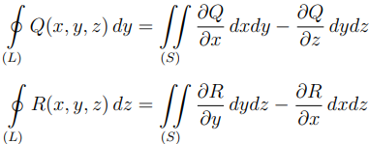

1. Складывая полученные три формулы, находим формулу Стокса:

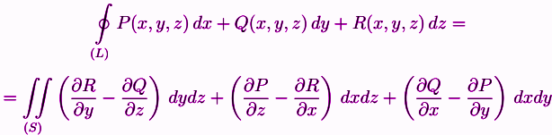

Формула Стокса является распространением формулы Грина на трехмерное пространство.

Формулу Стокса можно записать через поверхностный интеграл 1-ого рода:

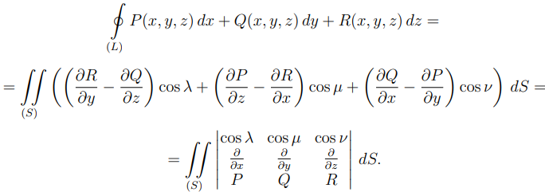

Здесь cos λ, cos µ, cos ν — направляющие косинусы нормали к поверхности S.

===================================================================================

**Тройной интеграл**

1. Функция $f(x,y,z)$ определена в связной и простой (т.е. ограниченной простой, несамопересекающейся замкнутой поверхностью) области T ⊂ $R^{3}$.
2. T — ограниченная область, и функция f(x, y, z) ограничена там.
3. Разобьем область T на n произвольных простых, связных, непересекающихся кусочков:
4. 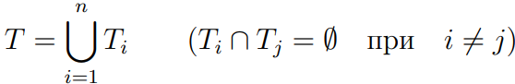
5. 
6. 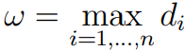-ранг дробления
7. Найдем ∆ $V_{i}$— объем области $T_{i}$, i = 1, . . . , n.
8. Выберем произвольные точки: 
9. Построим сумму:

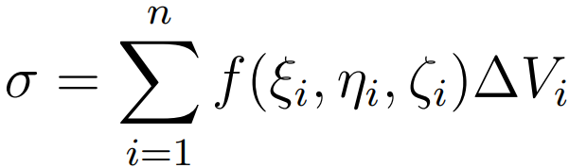

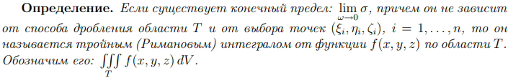

**Правила вычисления тройного интеграла.**

1. Область T задается условиями:

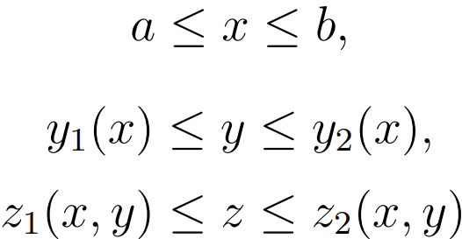

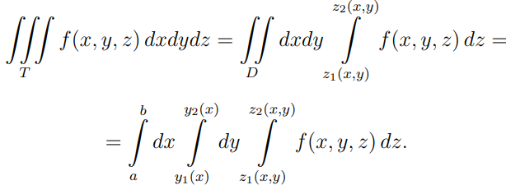

1. Предположим, что отображение

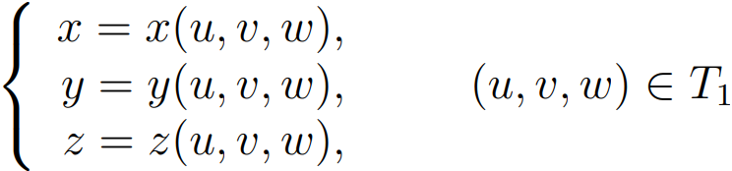

взаимно-однозначно отображает область $T_{1}$ в область $T$.

1. Пусть функции $x(u,v,w)$, $y(u,v,w)$, $z(u,v,w)$ имеют непрерывные частные производные в $T_{1}$.
2. Тогда



**Формула Остроградского — Гаусса**

1. Пусть в $R^{3}$ имеется тело T, ограниченное простой поверхностью S.
2. Пусть в теле T задана ограниченная векторная функция

,

имеется тело T, ограниченное простой поверхностью S.

1. Область T задается условиями:



1. D — проекция тела T на плоскость Oxy.

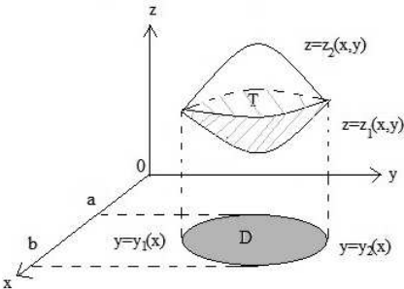

1. Найдем

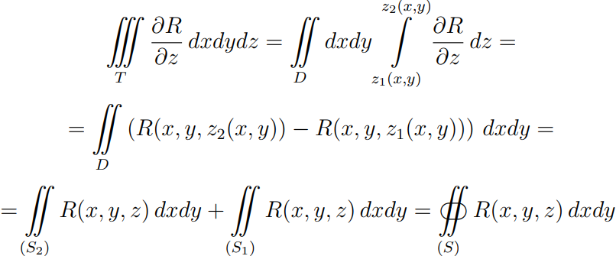

1. $S_{1}$— нижняя граница тела T: $z=z_{1}(x,y)$,

$S_{2}$— верхняя граница тела T: $z=z_{2}(x,y)$; $(x,y)$ ∈ D.

Для определения знака поверхностного интеграла 2-ого рода, надо определиться с выбором стороны поверхности.

Для замкнутых поверхностей стандартной является внешняя сторона поверхности.

В Римановом интеграле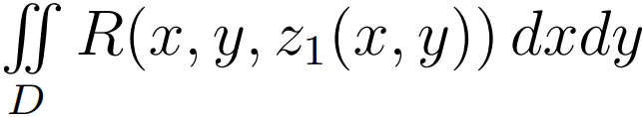 используется направление по $z$ от меньшего к большему. Поэтому, когда мы переходим к поверхностному интегралу 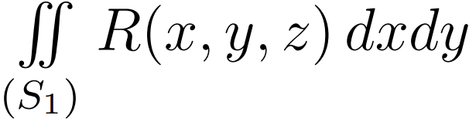 , мы меняем знак интеграла, чтобы далее иметь дело с нижней стороной поверхности $S_{1}$ (нормаль должна смотреть вниз).

1. Получили:

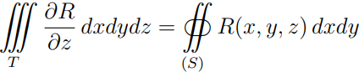

1. Аналогично:

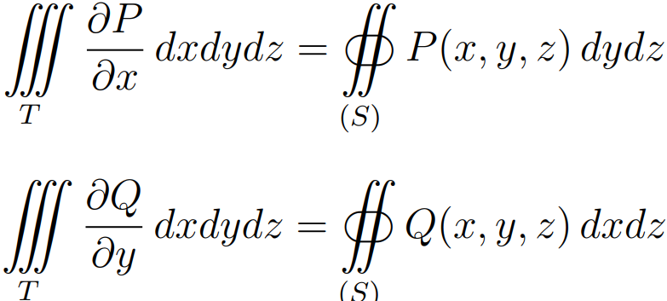

1. Складывая эти три формулы, приходим к формуле Остроградского — Гаусса:

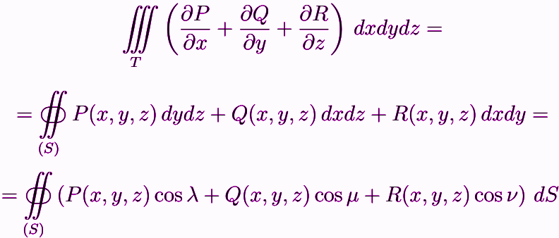

cos λ, cos µ, cos ν — направляющие косинусы внешней нормали к поверхности S.

С помощью формулы Остроградского — Гаусса можно вычислять объемы тел.

Положим P = $x$, Q = R = 0. Тогда получим:

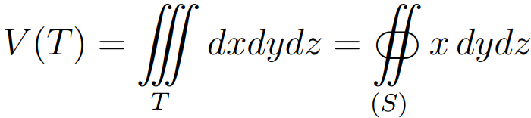

**Элементы теории поля**

**Определение**

Пусть в каждой точке области D ⊂ $R^{3}$ определена скалярная функция $f(x,y,z)$. Тогда говорят, что в области D задано ***скалярное поле $f$*** .

**Определение**

Поверхности вида: $f(x,y,z)$ = C, где C = const, называют ***эквипотенциальными поверхностями(поверхности уровня)***.

**Определение**

Скалярное поле f называется ***плоским***, если его эквипотенциальные поверхности представляют собой набор плоскостей, параллельных друг другу.

===================================================================================

Производная по направлению:

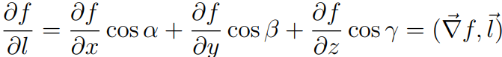

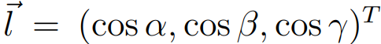показывает скорость изменения поля в заданной точке в направлении 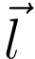

Свойства градиента:

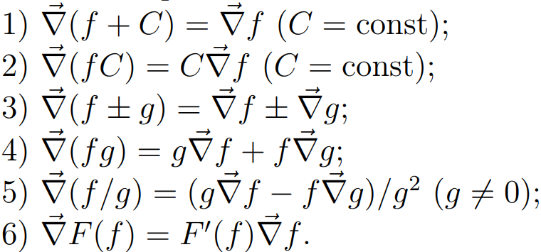

**Определение**

Пусть в каждой точке области D ⊂ $R^{3}$ определена векторная функция

Тогда говорят, что в области D задано ***векторное поле $\vec{F}$***

**Определение**

***Векторной (силовой) линией поля $\vec{F}$*** называется кривая, в каждой точке которой касательная совпадает с направлением векторного поля.

**Определение**

Векторное поле $\vec{F}$ называется ***однородным***, если P, Q, R = const (силовые линии в этом случае представляют собой набор прямых, параллельных друг другу).

**Определение**

Векторное поле $\vec{F}$ называется ***плоским***, если все векторы $\vec{F}$ расположены в плоскостях, параллельных друг другу, и на каждой из этих плоскостей поле одно и то же.

**Определение**

Пусть L — замкнутый контур в D. Через каждую точку контура L проведем силовую линию векторного поля $\vec{F}$. Тогда поверхность, образованная этими линиями, называется ***векторной трубкой*** поля $\vec{F}$.

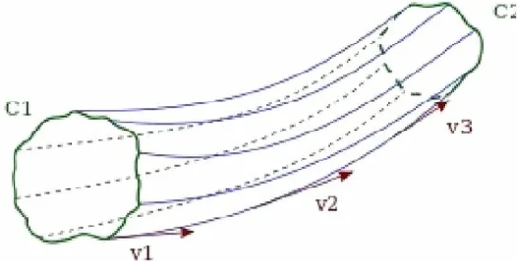

+++++++++++++++++++++++++++++++++++++++++++++++++++++++++++++++++++++++++++++++++++

1. Пусть S — поверхность в $R^{3}$
2. В каждой точке этой поверхности задано векторное поле 
3. Обозначим через 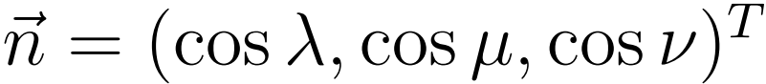 — единичную нормаль к S.
4. 

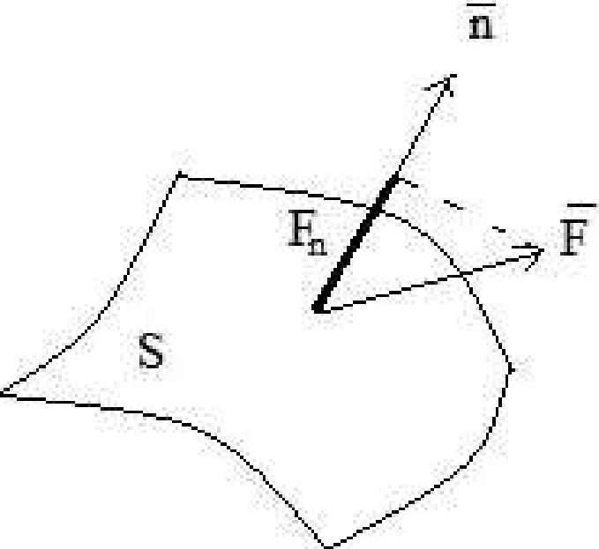

**Определение**

***Поток*** векторного поля $\vec{F}$ через поверхность S - поверхностный интеграл 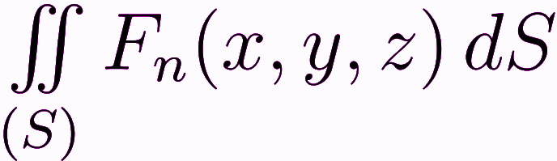 .

Получаем

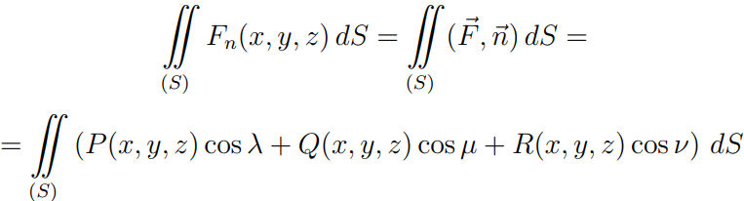

**Определение**.

***Дивергенция*** (расходимость) векторного поля $\vec{F}$– 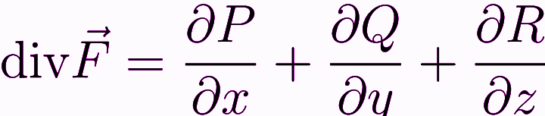

Формулу Остроградского — Гаусса можно тогда переписать в следующем виде: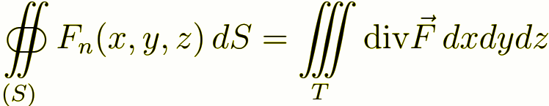

**Определение**

***Линейный интеграл векторного поля $\vec{F}$*** вдоль кривой L – криволинейный интеграл

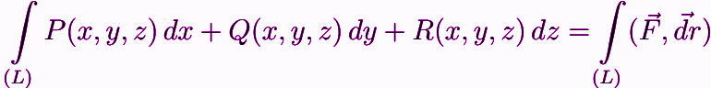

, где 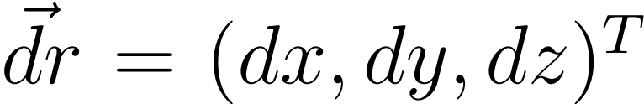

Если кривая L является замкнутой, то

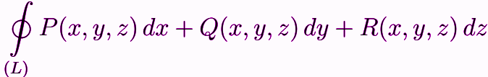

называется ***циркуляцией векторного поля $\vec{F}$*** вдоль контура L.

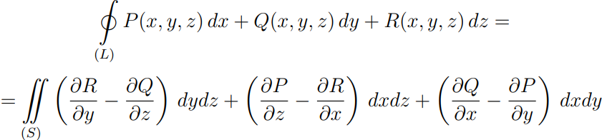

**Определение**.

***Ротор*** (вихрь) векторного поля – вектор

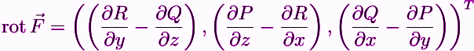

Формулу Стокса можно тогда переписать в следующем виде:

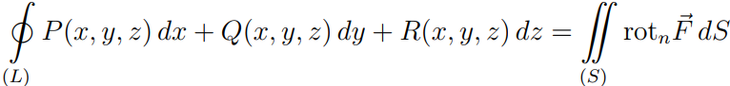

**Свойства дивергенции и ротора:**

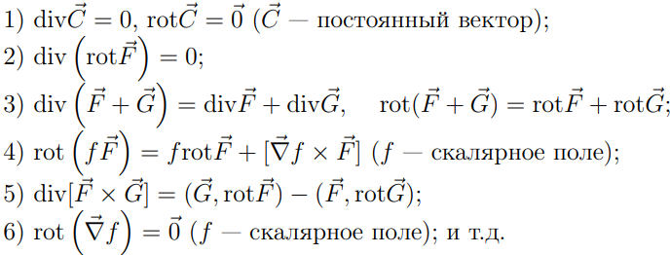

**Определение**.

Векторное поле $\vec{F}$ = $(P,Q,R)^{T}$ называется ***потенциальным*** в области T ⊂ $R^{3}$, если существует скалярное поле $Φ$, такое что в указанной области:

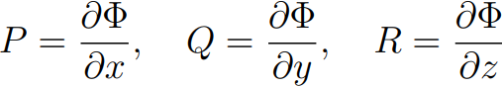

Функция $Φ$ в этом случае называется потенциалом поля $\vec{F}$.

===================================================================================

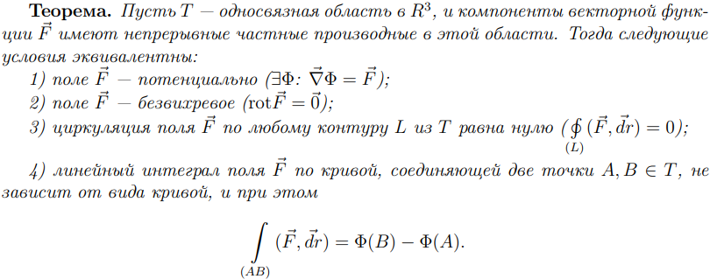

===================================================================================

**Определение**

Векторное поле $\vec{F}$ называется ***соленоидальным*** (трубчатым) в области T ⊂ $R^{3}$, если существует векторное поле $\vec{G}$, такое что в указанной области имеет место соотношение $\vec{F}$ = rot $\vec{G}$.

Вектор $\vec{G}$ в этом случае называется векторным потенциалом поля .

===================================================================================



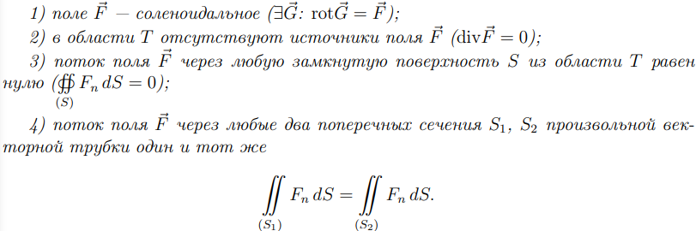

===================================================================================

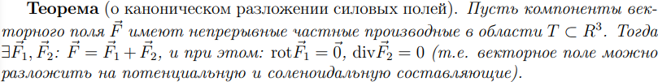

===================================================================================

1. Пусть 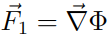
2. 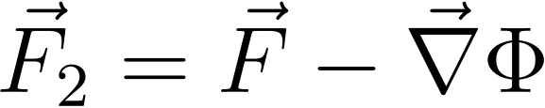
3. 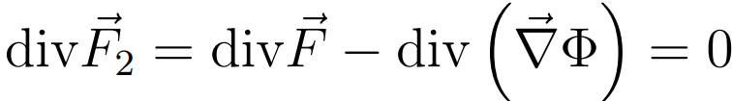
4. 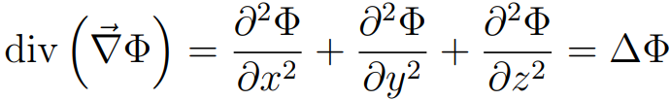
5. 
6. Получаем уравнение для нахождения потенциала $Φ$:

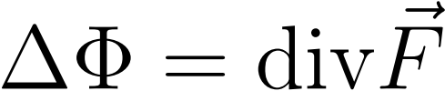(дифференциальное уравнение в частных производных (уравнение Пуассона))

1. если 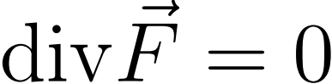, получаем уравнение Лапласа:

(функция $Φ$ в этом случае называется гармонической)

===================================================================================

**Равномерная сходимость функций**

Рассмотрим функцию $f(x,y)$, определенную в области D = X × Y ⊂ $R^{2}$.

**Определение**

Пусть $y_{0}$— предельная точка множества Y .

Будем говорить, что функция $f(x,y)$***сходится*** при $y$ → $y_{0}$ к функции $φ(x)$, ***равномерно*** относительно $x$ ∈ X (пишут $f(x,y)$ $⇉$ $φ(x)$), если



**Теорема (критерий сходимости Коши)**

Функция $f(x,y)$ сходиться при y → $y_{0}$ к некоторой конечной функции равномерно относительно $x$ ∈ X

$⇔$





===================================================================================

**Теорема**

Функция $f(x,y)$ сходится при $y→y_{0}$ к функции $φ(x)$ равномерно относительно $x∈X$

$⇔$

для любой последовательности аргументов $\{y_{n}{\}_{n=1}}^{+∞}$, такой что $y_{n}→y_{0}$ при $n→$ $+∞$, последовательность значений функций $f(x,y_{n})$ при $n→$ $+∞$ сходится равномерно к значению $φ(x)$ относительно $x∈X$

===================================================================================

**Теорема**

Пусть $X=[a,b]$, и функция $f(x,y)$ непрерывна по $x$ на данном отрезке при любом фиксированном значении $y∈Y$ из некоторой окрестности точки $y_{0}$.

Тогда если функция $f(x,y)$ сходится равномерно при $y→y_{0}$ к функции $φ(x)$ относительно $x∈[a,b]$,

то функция $φ(x)$ будет непрерывной на указанном отрезке $[a,b]$

===================================================================================

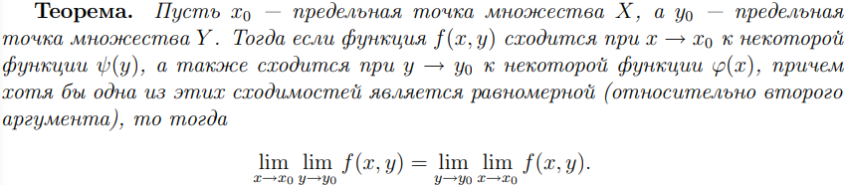

===================================================================================

**Лемма**

Пусть функция $f(x,y)$ определена и непрерывна в прямоугольной области D = [a, b] × [c, d].

Тогда при любом $y_{0}$ ∈ [c, d] функция $f(x,y)$ будет сходиться при $y$ → $y_{0}$ к значению $f(x,y_{0})$ равномерно относительно $x$ ∈ [a, b].

Доказательство

По теореме Кантора функция $f(x,y)$ равномерно непрерывна. Значит,

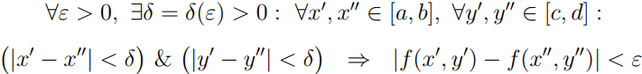

Полагая , получаем требуемое.

===================================================================================

**Собственные интегралы, зависящие от параметра**

**1. Интегралы с фиксированными границами.**

1. Пусть функция $f(x,y)$ определена в прямоугольной области D = [a, b] × [c, d].
2. Функция интегрируема по $x$ на промежутке [a, b] при любом фиксированном значении $y$ ∈ [c, d].
3. Тогда

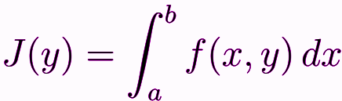 – интеграл, зависящий от параметра $y$ ∈ [c, d].

**Теорема (о предельном переходе)**

Пусть функция $f(x,y)$ сходится при $y$ → $y_{0}$ ( $y_{0}$ ∈ [c, d]) к функции $φ(x)$, равномерно относительно

$x$ ∈ [a, b]. Тогда

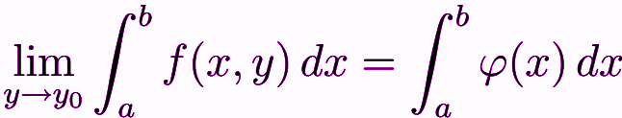

Доказательство.

1. $φ(x)$ интегрируема на отрезке [a, b](по теореме).
2. Из равномерной сходимости имеем:



1. Тогда при | − | < δ получаем



Отсюда следует требуемое.

===================================================================================

**Теорема (о непрерывности)**

Пусть функция $f(x,y)$ непрерывна в области D.

Тогда функция $J(y)$ (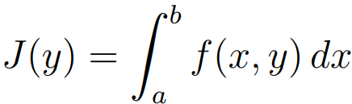) будет непрерывной на отрезке [c, d].

Доказательство

1. Выберем произвольное $y_{0}$ ∈ [c, d].
2. Зададим приращение аргумента ∆y (( $y_{0}$ + ∆y) ∈ [c, d]).
3. Имеем, что $f(x,y_{0}+Δy)$ → $f(x,y_{0})$ при ∆y → 0 равномерно относительно x ∈ [a, b] (по лемме)
4. По теореме о предельном переходе получаем



1. Следовательно, функция $J(y)$ непрерывна в точке $y_{0}$.

===================================================================================

**Теорема (об интегральном переходе)**

Пусть функция $f(x,y)$ непрерывна в области D.

Тогда функция $J(y)$ будет интегрируемой на отрезке [c, d], и

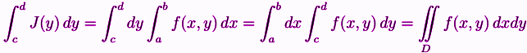

===================================================================================

**Теорема (о дифференциальном переходе) (правило Лейбница).**

Пусть функция $f(x,y)$ непрерывна в области D , и в этой области существует непрерывная частная производная $\frac{∂f(x,y)}{∂y}$.

Тогда функция J(y) будет дифференцируемой на отрезке [c, d], и

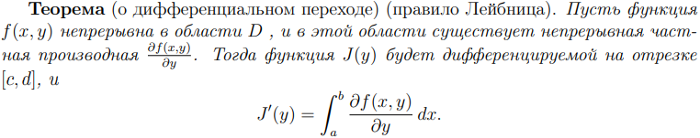

Доказательство

1. Имеем

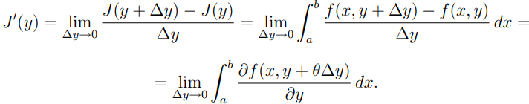

$θ ∈ (0, 1)$

1. Применяя теорему о предельном переходе, и учитывая лемму:

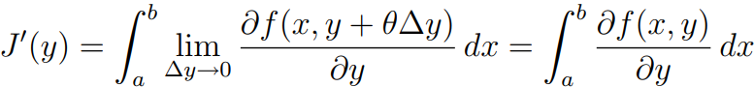

===================================================================================

**Интегралы с подвижными границами**

1. Пусть функция $f(x,y)$ определена в области



1. $a(y),b(y)$— некоторые ограниченные функции, заданные на отрезке [c, d].
2. Положим

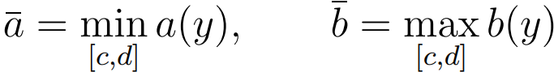

1. Будем считать, что функция $f(x,y)$ интегрируема по x на промежутке [$a(y),b(y)$] при любом фиксированном значении $y$ ∈ [c, d].
2. Получим интеграл, зависящий от параметра:

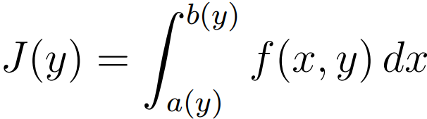

**Теорема (о предельном переходе)**

Пусть функция $f(x,y)$ сходится равномерно при $y$ → $y_{0}$ (здесь $y_{0}$ ∈ [c, d]) к функции $φ(x)$, относительно $x$ ∈ [$\underline{a},\underline{b}$] (таких что (x, y) ∈ D),

и $a(y)$ → $\hat{a}$ и $b(y)$ → $\hat{b}$ при $y$ → $y_{0}$.

Тогда

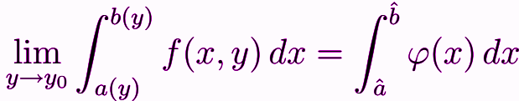

Доказательство

1. По условиям теоремы:

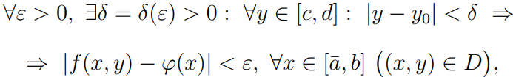

и



1. При 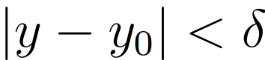 получаем:

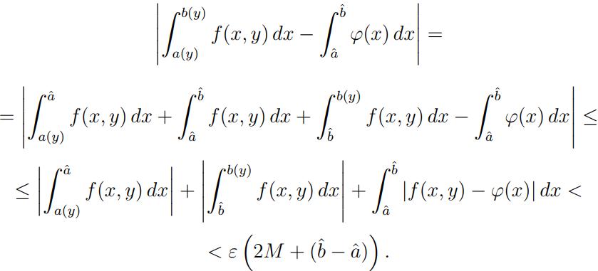

1. 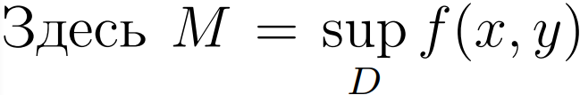
2. Получим требуемое

===================================================================================

**Теорема (о непрерывности)**

Пусть функция $f(x,y)$ непрерывна в области D, и функции $a(y)$, $b(y)$ непрерывны на отрезке [c, d]. Тогда функция J(y) будет непрерывной на отрезке [c, d].

Доказательство.

1. Выберем произвольное $y_{0}$ ∈ [c, d].
2. Зададим приращение аргумента ∆y (( $y_{0}$ + ∆y) ∈ [c, d]).
3. Имеем $f(x, y_{0}+Δy) → f(x,y_{0})$ при ∆y → 0 равномерно относительно аргумента $x$

и

$a(y_{0}+Δy)→a(y_{0}) и b(y_{0}+Δy)→b(y_{0}) при Δy→0$.

1. По теореме о предельном переходе получаем



1. Следовательно, функция $J(y)$ непрерывна в точке $y_{0}$

===================================================================================

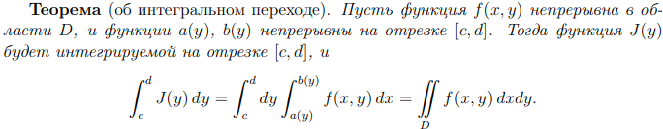

===================================================================================

**Теорема (о дифференциальном переходе) (обобщенное правило Лейбница).**

Пусть функция $f(x,y)$ непрерывна в области D , и в этой области существует непрерывная частная производная $\frac{∂f(x,y)}{∂y}$. Пусть также функции $a(y)$, $b(y)$ непрерывно-дифференцируемы на отрезке [c, d]. Тогда функция J(y) будет дифференцируемой на отрезке [c, d], и

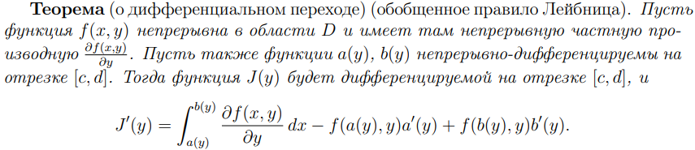

Доказательство

1. Построим функцию
$F(y,a,b) = \int_{a}^{b}{}f(x,y)dx$

2. Тогда $J(y)=F(y,a(y),b(y))$
3. Используя правило дифференцирования сложных функций, теорему Барроу и частное правило Лейбница, получаем:

$J'(y)=\frac{∂F}{∂y}+\frac{∂F}{∂a}a'(y)+\frac{∂F}{∂b}b'(y)=$

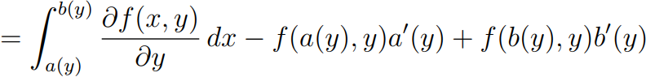

Во втором слагаемом знак поменялся на минус, так как для применения теоремы Барроу, необходимо чтобы переменное основание было верхнее.

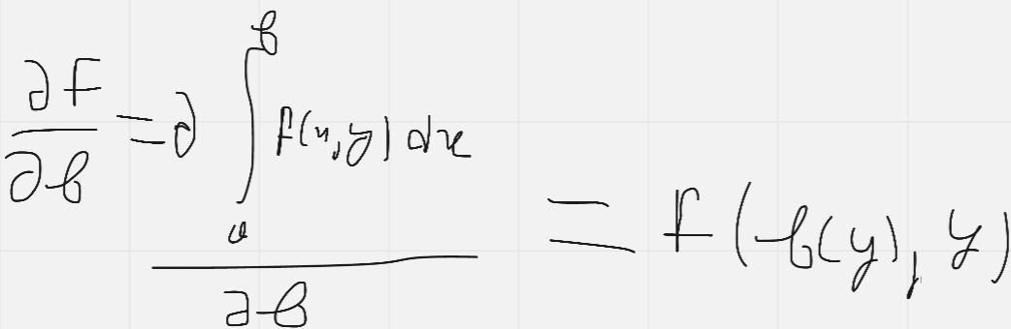

**Несобственные интегралы, зависящие от параметра**

**Несобственные интегралы 1-ого рода.**

Пусть функция $f(x,y)$ определена при $x$ ∈ [a, +∞), $y$ ∈ [c, d] и интегрируема при $x$ ∈ [a, A], $y$ ∈ [c, d] для любого A ≥ a.

Тогда интеграл

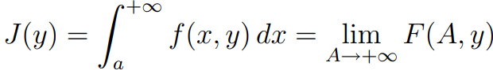 (1)

где

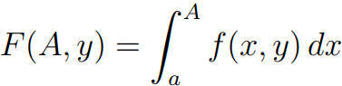называется ***несобственным интегралом 1-ого рода***, зависящим от параметра.

Если предел (1) существует и конечен при любом значении параметра $y$ ∈ [c, d], то тогда несобственный интеграл *J(y)* называется ***сходящимся*** на отрезке [c, d].

Если при этом *F(A, y)* → *J(y)* при *A* → +∞ равномерно относительно $y$ ∈ [c, d], то тогда несобственный интеграл *J(y)* называется ***равномерно сходящимся*** на отрезке [c, d].

Сходимость:



Равномерная сходимость:



**Теорема (Критерий сходимости Коши)**

Интеграл *J(y)* равномерно сходится на отрезке [c, d] $⇔$

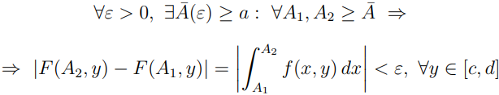

**Теорема (Признак Вейерштрасса равномерной сходимости)**

Пусть 



===================================================================================

**Теорема (Признак Дирихле равномерной сходимости)**

Пусть функция

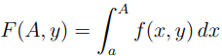

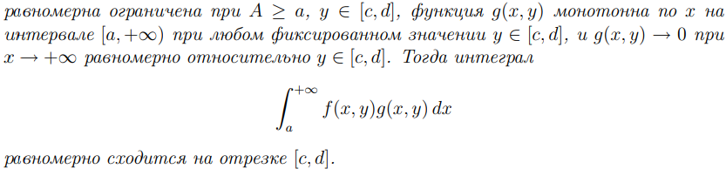

**Теорема (Признак Абеля равномерной сходимости)**

Пусть интеграл

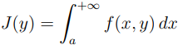

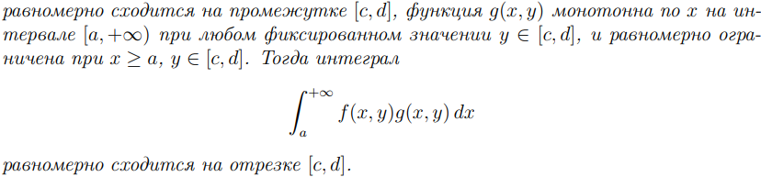

===================================================================================

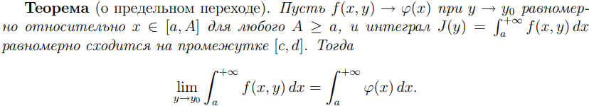

Доказательство

1. Положим 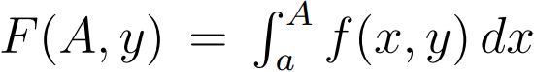
2. По теореме о предельном переходе для собственных интегралов имеем:

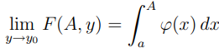

1. С другой стороны:

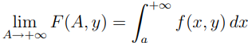

эта сходимость равномерная относительно $y$ ∈ [c, d] (по условию).

1. По теореме о перестановке пределов

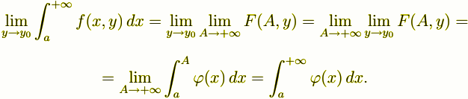

===================================================================================



Доказательство

1. Выберем произвольное $y_{0}$ ∈ [c, d].
2. В силу непрерывности(по определению непрерывности), $f(x,y)$ → $f(x,y_{0})$ при $y$ → $y_{0}$ относительно $x$ ∈ [a, A] для любого A ≥ a.
3. По теореме о предельном переходе:



1. Значит, функция *J(y)* непрерывна в точке $y_{0}$.
2. С учетом произвольности выбора этой точки, приходим к требуемому.

===================================================================================

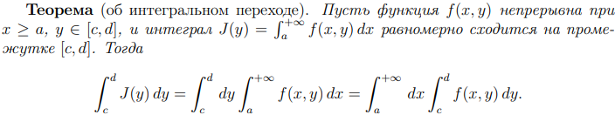

Доказательство

1. По теореме об интегральном переходе для собственных интегралов имеем:

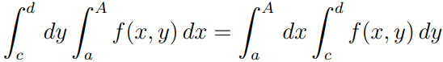

для любого A ≥ a.

1. Перейдем в этой формуле к пределу при A → +∞. Получим

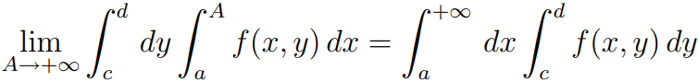

1. Функция *F(A, y)* = $\int_{a}^{A}{}f(x,y)$ сходится к *J(y)* при A → +∞ равномерно относительно $y$ ∈ [c, d] (по условию)
2. Знак предела в левой части формулы можно внести под знак внешнего интеграла(по теореме о предельном переходе)
3. Получим:

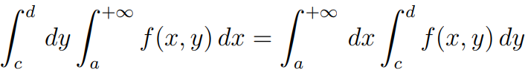

===================================================================================

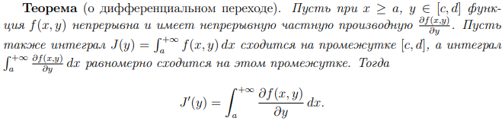

Доказательство

1. Выберем произвольное $y_{0}$ ∈ [c, d].



1. Для доказательства теоремы достаточно только обосновать возможность внесения знака предела в полученной формуле под знак интеграла

Тогда придем к требуемому:



1. Для применения теоремы о предельном переходе надо проверить выполнение двух условий:

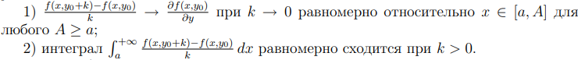

1. Условие 1) выполняется, исходя из определения частной производной и леммы из начала темы.
2. Проверим условие 2).
3. Интеграл 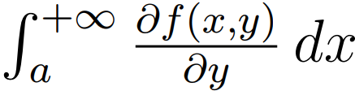 равномерно сходится на промежутке [c, d], то по критерию Коши имеем:



1. Положим 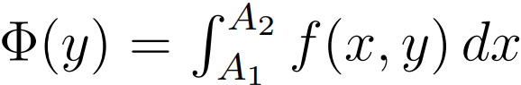
2. По теореме о дифференциальном переходе для собственных интегралов находим, что

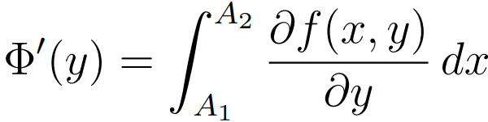

1. Значит, || < ε при $y$ ∈ [c, d].
2. Тогда



Здесь θ ∈ (0, 1).

1. Таким образом, интеграл 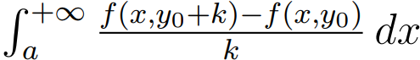 равномерно сходится при k > 0 по критерию Коши.

**Несобственные интегралы 2-ого рода**

Пусть функция $f(x,y)$ определена при $x$ ∈ [a, b), $y$ ∈ [c, d] и интегрируема при $x$ ∈ [a, b − η], $y$ ∈ [c, d] для любого 0 < η < b − a.

Пусть при $x$ = b и хотя бы при одном значении параметра $y$ ∈ [c, d] функция $f(x,y)$ терпит бесконечный разрыв второго рода. Тогда интеграл

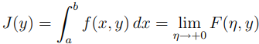 (2)

где

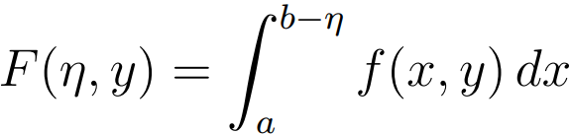

называется несобственным интегралом 2-ого рода, зависящим от параметра

Если предел (2) существует и конечен при любом значении параметра $y$ ∈ [c, d], то тогда несобственный интеграл *J(y)* называется сходящимся на отрезке [c, d].

Если при этом *F(η, y)* → *J(y)* при η → +0 равномерно относительно $y$ ∈ [c, d], то тогда несобственный интеграл *J(y)* называется равномерно сходящимся на отрезке [c, d].

**Сходимость:**



**Равномерная сходимость:**



**Интегралы Лапласа**

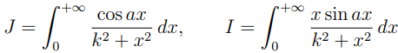

Здесь k > 0, a > 0. Оба интеграла равномерно сходятся по признаку Дирихле.

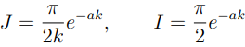

**Эйлеровы интегралы**

"Бетта-функцией"(Эйлеровый интеграл 1-ого рода):

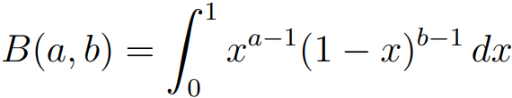

* Этот интеграл сходится при a > 0, b > 0 (если a ≥ 1 и b ≥ 1, то интеграл будет собственным), в противном случае, возникнет несобственность 2-ого рода в точках
* Если хотя бы одно из чисел a, b, a+b является целым, то "Бетта-функция" задается "берущимся" интегралом.
* Свойства

1) B(a, b) = B(b, a);

2) если b > 1, то

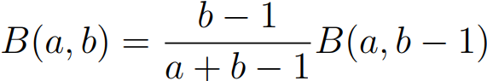

"Гамма-функция"(Эйлеровым интегралом 2-ого рода)

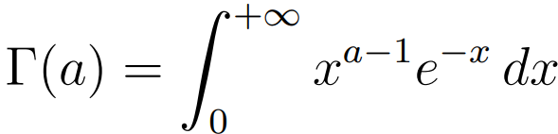

Этот интеграл сходится при a > 0 (если a ≥ 1, то имеется только несобственность 1-ого рода, при a < 1 возникает еще несобственность 2-ого рода в точке x = 0).

Свойства "Гамма-функции":

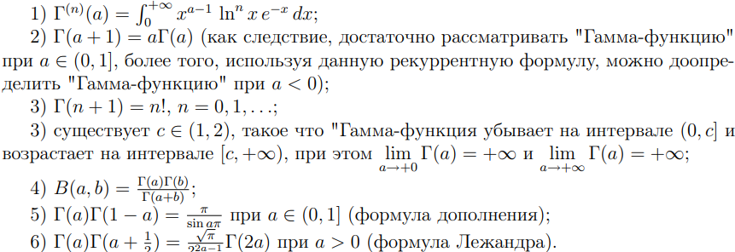

**Интеграл Фурье**

Пусть функция $f(x)$ определена на интервале (−∞, +∞). Тогда при определенных условиях ее можно разложить в тригонометрический ряд Фурье на промежутке [− $l$, $l$] ( $l$ = const > 0):

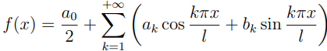

где

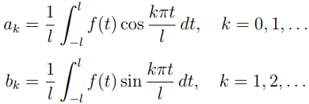

Тогда

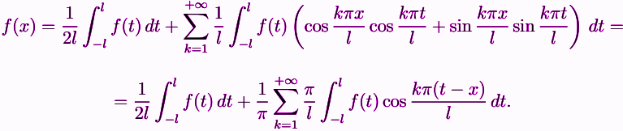

Пусть $f(x)$ абсолютно интегрируема на интервале (−∞, +∞), т.е.

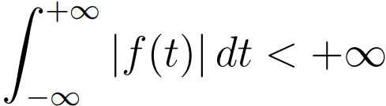

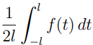 будет стремиться к нулю при $l$ → +∞.

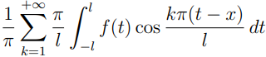 можно понимать как сумму Римана для 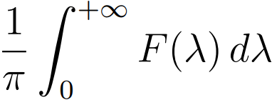, где 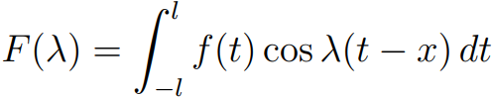

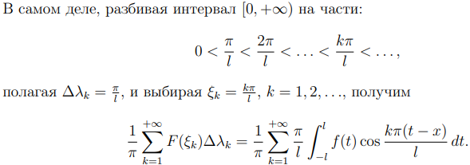

Переход к пределу при $l$ → +∞ в сумме, получим:

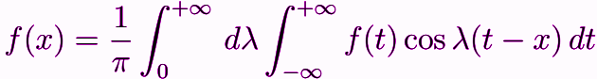 – представление функции $f(x)$ в виде интеграла Фурье.

Из абсолютной интегрируемости функции $f(x)$ на интервале (−∞, +∞) следует сходимость внутреннего интеграла.

Установим достаточные условия сходимости внешнего интеграла (в выбранной точке $x_{0}$ ∈ (−∞, +∞)).

Положим

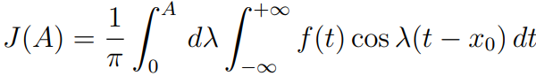

Исследуем поведение этой функции при A → +∞.

По теореме об интегральном переходе поменяем порядок интегрирования:

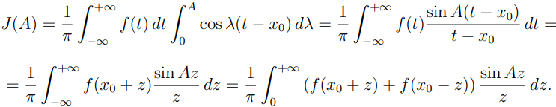

Пришли к интегралу типа Дирихле

Формулу можно переписать:

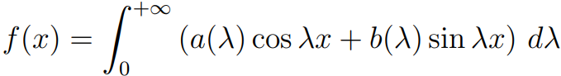

где

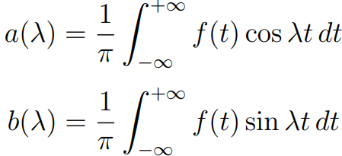

===================================================================================

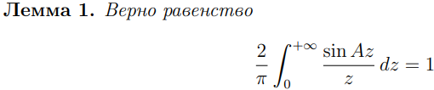

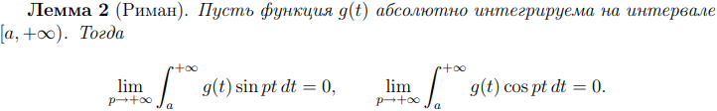

===================================================================================

Пусть функция $f(x)$ непрерывна в точке $x_{0}$ или имеет там разрыв 1-ого рода.

Обозначим

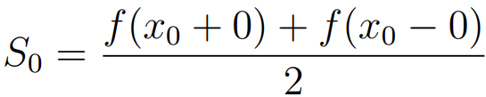

Тогда

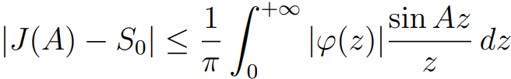,

где 

**Теорема (Дини)**

Пусть функция $f(x)$ определена и абсолютно интегрируема на интервале (−∞, +∞),

а в точке $x_{0}$ она непрерывна или терпит там разрыв 1-ого рода.

Тогда если существует такое h > 0, что функция $φ(z)/z$ абсолютно интегрируема на промежутке [0, h], то тогда интеграл Фурье сходится к среднему значению $S_{0}$.

**Теорема (Дирихле — Жордан)**

Пусть функция $f(x)$ определена и абсолютно интегрируема на интервале (−∞, +∞),

а в точке $x_{0}$ она непрерывна или терпит там разрыв 1-ого рода.

Тогда если существует такое h > 0, что функция $f(x)$ имеет ограниченную вариацию на промежутке [ $x_{0}$ − h, $x_{0}$ + h], то тогда интеграл Фурье сходится к среднему значению $S_{0}$.

===================================================================================

Интеграл Фурье можно переписать в комплексной форме.

Обозначим



Заметим, что



Значит,



Получаем

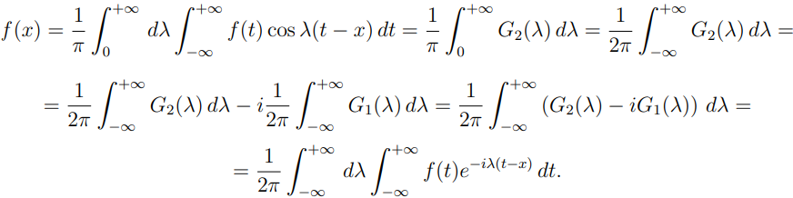

Данную формулу можно представить в виде суперпозиции двух формул:

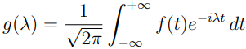— преобразование Фурье

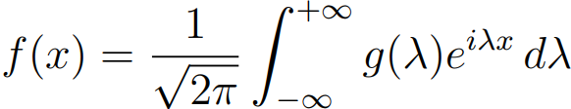— обратное преобразование Фурье

+++++++++++++++++++++++++++++++++++++++++++++++++++++++++++++++++++++++++++++++++++